Портал электронных услуг
БЕЛОРУССКОЙ ЖЕЛЕЗНОЙ ДОРОГИ

РУКОВОДСТВО ПОЛЬЗОВАТЕЛЯ

Минск 2019
Оглавление

1. Введение 3
1.1. Начало работы 4
2. Электронные услуги 6
2.1. Услуга «Поиск вагона» 6
2.2. Услуга «Дислокация вагона за период» 9
2.3. Услуга «Поиск контейнера» 12
2.4. Услуга «Слежение за вагонами» 16
2.5. Услуга «Слежение за контейнерами» 20
2.6. Услуга «Техническое состояние вагона» 24
2.7. Услуга «Основные сведения о техническом состоянии вагонов» 38
2.8. Услуга «Ремонты вагонов» 41
2.9. Услуга «Расстояние между ж/д станциями» 46
2.10. Услуга «Сервис экспедитора» 47
2.11. Услуга «Пробеги вагонов» 58
2.12. Справочная информация 61
3. Помощь 62
✓ Раздел «Регламент работы». 62

Введение

Портал электронных услуг БЖД (далее Портал электронных услуг) - онлайн-сервис, предоставляющий информацию о дислокации грузовых вагонов/контейнеров.

Возможности Портала электронных услуг БЖД:
- Вы можете осуществлять оперативный поиск дислокации нужного вам вагона по его номеру;
- Вы можете осуществлять оперативный поиск дислокации нужного вам контейнера по его номеру;
- Вы можете работать со своим «Списком вагонов» в сервисе «Слежение за вагонами», а также просматривать данные о дислокации вагонов согласно Вашим спискам.
- Вы можете работать со своим «Списком контейнеров» в сервисе «Слежения за контейнерами», а также просматривать данные о дислокации контейнеров согласно Вашим спискам.
- Вы можете в «Сервисе экспедитора», в оперативном режиме получать информацию о состоянии лицевого счета экспедиторской организации на текущий момент и за заданный период, а также просматривать оперативную информацию по существующим в системе отправкам экспедитора.

Начало работы
После заключения договора клиенту будет присвоен ИД пользователя/Пароль.
Перед началом использования Портала электронных услуг, необходимо ввести в адресной строке браузера адрес: http://portal.rw.by (Рис. 1.1.1).
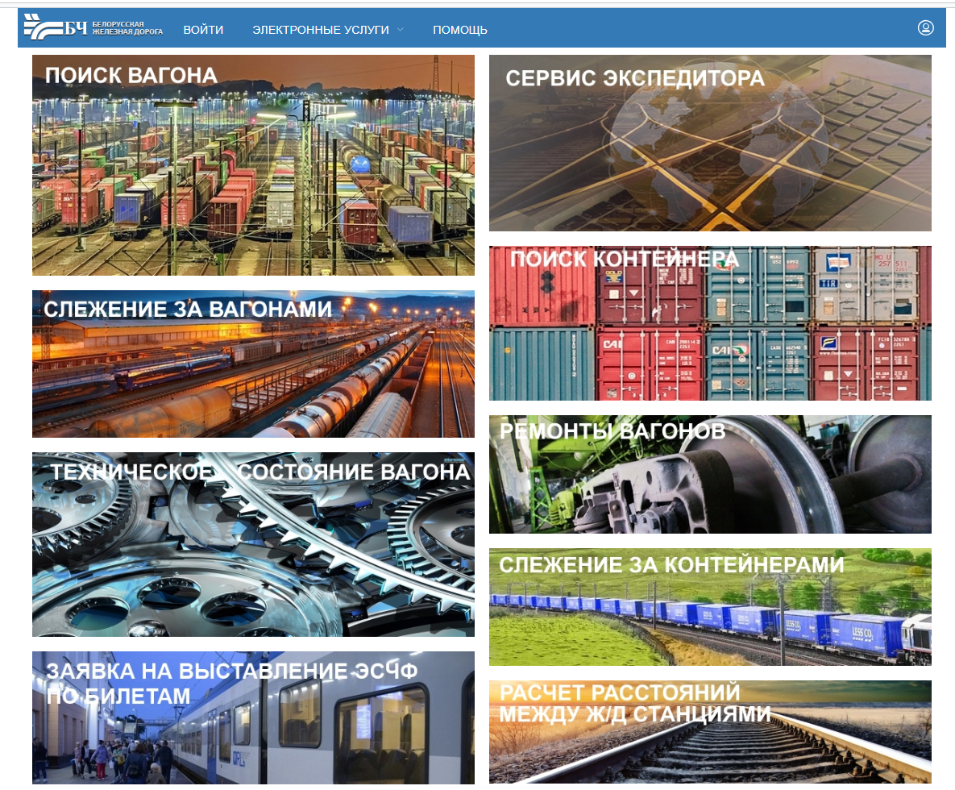
Рис. 1.1.1

Перед началом использования Портала электронных услуг ознакомьтесь с правилами работы.
Чтобы приступить к работе, необходимо осуществить переход на вкладку «Войти», ввести ИД пользователя/Пароль (эти данные проходят проверку в БД клиентов), в случае положительного варианта, входим в личный кабинет (Рис. 1.1.2).
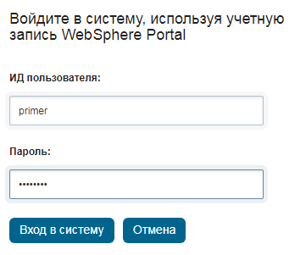
Рис. 1.1.2

В случае если была допущена ошибка, на экране появляется сообщение с текстом:
Повторите набор еще раз, в случае отрицательного исхода свяжитесь с нами по тел: +375-17-225-30-28, 225-36-13.

Электронные услуги

Услуга «Поиск вагона»
Данный сервис позволяет определять дислокацию вагона по его номеру.
В поле «Номер вагона» вводим номер вагона, при необходимости проставить «галочку» с историей по БЧ, далее нажимаем кнопку «Разыскать» (пример поиска представлен на Рис. 2.1.1).
Рис. 2.1.1
В случае если введен некорректный номер вагона, на экране появится сообщение об ошибке (Рис. 2.1.2):

Рис. 2.1.2

В случае если поле «Номер вагона» будет пустым на экране, появится сообщение об ошибке (Рис. 2.1.3.):
Рис. 2.1.3
- Запросы можно осуществлять не чаще, чем один раз в 30 секунд
- Запросы по одному вагону не чаще, чем один раз в 30 минут

При запросе номера вагона с историей по БЧ после «Операция с вагоном» будет отображаться история вагона по БЧ с возможностью сортировки по дате-время операции (Рис. 2.1.4):

Рис. 2.1.4
В случае отсутствия в базе истории по БЧ на экране появится сообщение:

- История запросов
Модуль «История запросов» позволяет пользователям Портала электронных услуг просматривать информацию о запрошенных вагонах(Рис. 2.1.5).
Рис. 2.1.5
Для просмотра всех страниц необходимо воспользоваться кнопками:
- - кнопки перехода на следующию/предыдущую страницу (Рис. 2.1.5.)
- - кнопки перехода на первую/последнюю страницу (Рис. 2.1.5).
С помощью кнопок сортировки , возможно отсортировать данные по полям «Номер вагона», «Дата-время запроса» в порядке возрастания и убывания (Рис. 2.1.6).

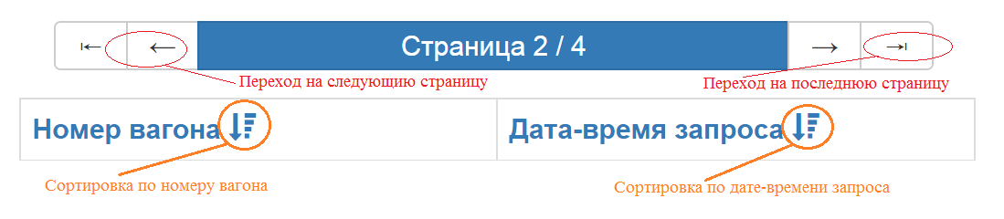
Рис. 2.1.6
При нажатии мышкой на номер вагона на экране появится окно поиска (Рис. 2.1.7).
Рис. 2.1.7

Если ранее данный номер вагона запрашивался с историей по БЧ, то на экране дополнительно появится окошко «История вагона на БЧ».
В случае если история не запрашивалась или была не найдена, то на экране появится сообщение:
Кнопка «Печать» позволяет распечатать результат поиска вагона.
Кнопка «Повторить поиск» позволяет повторно запросить информацию по данному вагону без истории вагона по БЧ.
Кнопка «Закрыть» позволяет закрыть окно поиска.

Услуга «Дислокация вагона за период»
Данный сервис позволяет определять дислокацию по номерам вагонов (один или несколько номеров вагонов (максимально 3), перечисленных в столбик) за период.
В поля «Номера вагонов» вводим номер/а вагона/ов, «Дата начала периода» указываем дату, «Дата окончания периода» указываем дату, далее нажимаем кнопку «Запросить» (пример поиска представлен на Рис. 2.2.1).
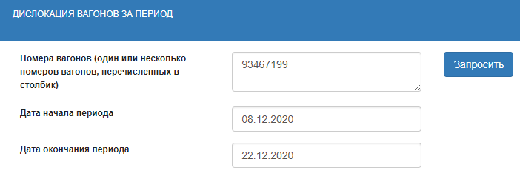
Рис. 2.2.1
Пример дислокации вагонов за период (Рис. 2.2.2):
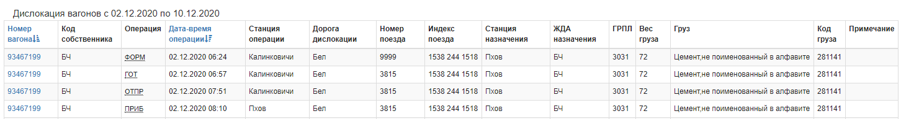
Рис. 2.2.2
В случае если введен некорректный номер вагона, на экране появится сообщение об ошибке (Рис. 2.2.3).
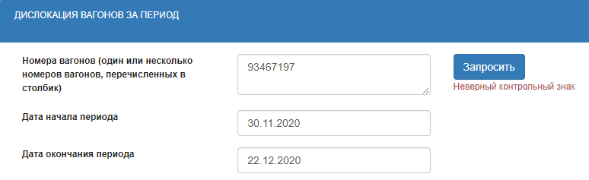
Рис. 2.2.3
- Максимальный период дислокации одного запроса составляет 30 календарных дней.

В случае если период дислокации превышает 30 календарных дней, на экране появится сообщение об ошибке (Рис. 2.2.4).

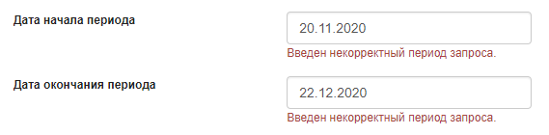
Рис. 2.2.4
В случае если не указаны данные для полей «Дата начала периода»/«Дата окончания периода», на экране появится сообщение об ошибке (Рис. 2.2.5).
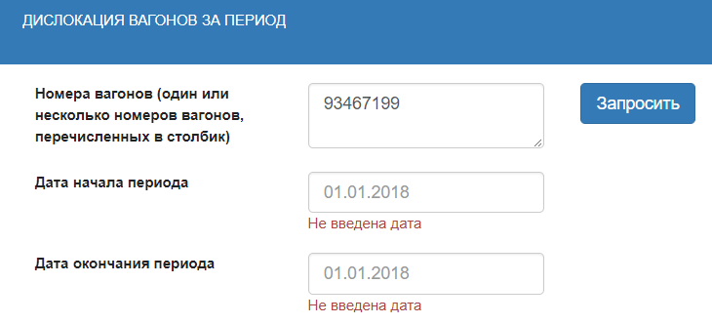
Рис. 2.2.5
В случае если не введен номер/а вагона/ов, на экране появится сообщение об ошибке (Рис. 2.2.6).
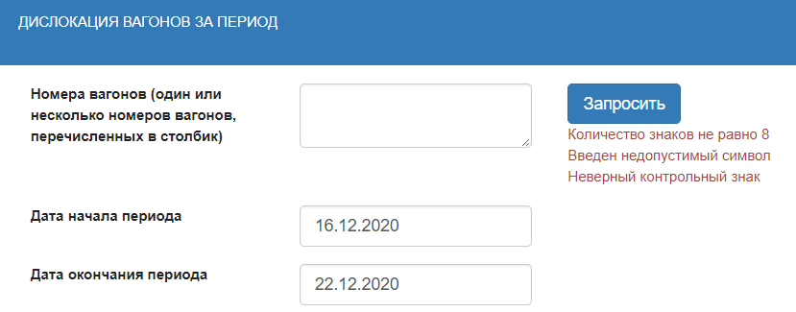
Рис. 2.2.6
Кнопки сортировки , позволяют отсортировать данные по полям «Номер вагона», «Дата-время операции» в порядке возрастания и убывания.
Для просмотра всех страниц, необходимо воспользоваться кнопками:
- - кнопки перехода на следующию/предыдущуюстраницы
- - кнопки перехода на первую/последнюю страницу.
В случае отсутствия информации о вагоне в базе за указанный период на экране появится сообщение:
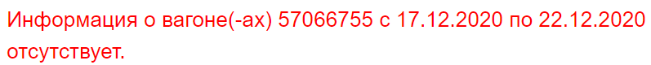

Для вывода на экран определенного количества записей необходимо в поле «Показывать по:» указать необходимое количество записей для отображения на экране (Рис. 2.2.7).
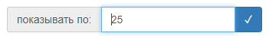
Рис. 2.2.7
Для того, чтобы скачать информацию в виде файла с расширением .csv, необходимо нажать кнопку 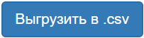.
Для обновления информации необходимо нажать кнопку .
Для фильтра одного вагона, необходимо в поле «Фильтр по номеру вагона» ввести номер вагона и нажать кнопку «Применить», в случае если была допущена ошибка нажать кнопку «Сбросить» (Рис. 2.2.8).
Рис. 2.2.8
Кнопка позволяет распетать всю информацию о дислокации вагонов, которая находится на экране.

Услуга «Поиск контейнера»
Данный сервис позволяет определять дислокацию контейнера по его номеру, с возможностью просмотра истории операций.
В поле «Номер контейнера» вводим номер контейнера. При необходимости просмотра истории операций с заданным контейнером, проставляем галочку в строке «с историей». Далее нажимаем кнопку «Разыскать» (пример поиска представлен на Рис. 2.3.1).
Номер контейнера
Рис. 2.3.1
В модуле «История операций с контейнером» есть возможность сортировки информации по дате совершения операции, с помощью кнопок , .
В случае отсутствия в базе истории на экране появится сообщение (Рис. 2.3.2):
Рис. 2.3.2

В случае если введен некорректный номер контейнера, на экране появится сообщение об ошибке (Рис. 2.3.3):
Рис. 2.3.3
В случае если поле «Номер контейнера» будет пустым на экране, появится сообщение об ошибке (Рис. 2.3.4.):
Рис. 2.3.4
- Запросы можно осуществлять не чаще, чем один раз в 30 секунд
- Запросы по одному и тому же контейнеру не чаще, чем один раз в 30 минут

- История запросов
Модуль «История запросов» позволяет пользователям Портала электронных услуг просматривать информацию о запрошенных контейнерах (Рис. 2.3.5).
Рис. 2.3.5
С помощью кнопок сортировки , возможно отсортировать данные по полям «Номер контейнера», «Дата-время запроса» в порядке возрастания и убывания (Рис. 2.3.6).
Для просмотра всех страниц необходимо воспользоваться кнопками:
- - кнопки перехода на следующию/предыдущую страницы (Рис. 2.3.6)
- - кнопки перехода на первую/последнюю страницу (Рис. 2.3.6).
Рис. 2.3.6

При нажатии на номер контейнера на экране появится окно поиска, которое содержит информацию о последней операции с контейнером на момент запроса (Рис. 2.3.7).
Рис. 2.3.7
При нажатии на номер контейнера, если он запрашивался с историей, на экране появится окно, содержащее информацию о последней операции с контейнером, и окно «история операций», содержащее информацию о последних операциях с контейнером, на момент запроса. Для одного и того же контейнера, запрашиваемая история операций обновляется при каждом запросе. Таким образом, в истории запросов будет показана последняя запрошенная информация о контейнере с историей (Рис. 2.3.8).

Рис. 2.3.8
В случае если история не запрашивалась или была не найдена, то на экране появится сообщение (Рис. 2.3.9):
Рис. 2.3.9

Кнопка «Печать» позволяет распечатать результат поиска контейнера.
Кнопка «Повторить поиск» позволяет повторно запросить информацию по данному контейнеру. Если контейнер запрашивался с историей, то при повторе поиска история запрашиваться автоматически не будет.
Кнопка «Закрыть» позволяет закрыть окно поиска.

Услуга «Слежение за вагонами»
- Слежение за вагонами:
- Дислокация
На начальной стадии использования услуги, пользователь выбирает и сообщает специалистам:
- Территорию дислокации вагонов:
- по Бел.ж.д.
- по Бел.ж.д., а также по дорогам стран СНГ и Балтии.

- Предоставление информации:
- последняя операция с вагоном, на момент передачи файла;
- перечень операций за интервал времени (с предыдущего расчета по настоящее время).

- количество раз получения информации.

В согласованное время расчета пользователь получает информацию в личном кабинете «Электронные услуги - Слежение за вагонами-Дислокация» (либо на главном экране «Слежение за вагонами» (пример получаемой информации представлен Рис. 2.4.1)
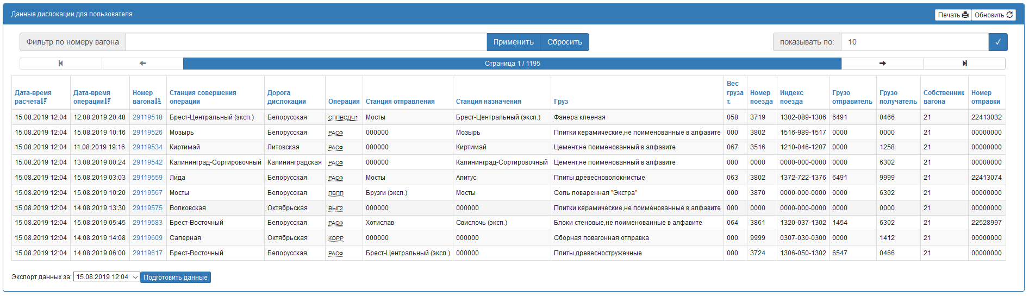
Рис. 2.4.1
Кнопки сортировки , позволяют отсортировать данные по полям «Дата-время расчета», «Дата-время операции», «Номер вагона» в порядке возрастания и убывания.
Для просмотра всех страниц, необходимо воспользоваться кнопками:
- - кнопки перехода на следующию/предыдущуюстраницы
- - кнопки перехода на первую/последнюю страницу.
Кнопка позволяет распетать всю информацию о дислокации вагонов, которая находится на экране.
Для фильтра одного вагона, необходимо в поле «Фильтр по номеру вагона» ввести номер вагона и нажать кнопку «Применить», в случае, если была допущена ошибка нажать кнопку «Сбросить» (Рис. 2.4.2).
Рис. 2.4.2
Для вывода на экран определенного количества записей необходимо в поле «Показывать по:» указать необходимое количество записей для отображения на экране (Рис. 2.4.3).
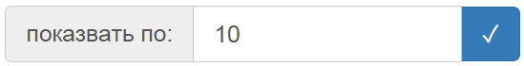
Рис. 2.4.3
Для того, чтобы скачать информацию в виде файла, необходимо из выпадающего списка «Экспорт данных за:» выбрать необходимую «Дату-время расчета» и нажать кнопку «Подготовить данные» (Рис. 2.4.4):
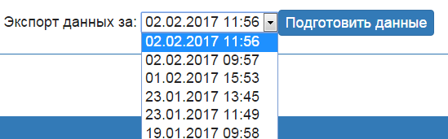
Рис. 2.4.4
далее на экране появляется кнопка , нажимаем и получаем файл в формате .txt.
Для обновления информации необходимо нажать кнопку
- Список вагонов
Для работы со списком необходимо перейти на вкладку «Слежение - «Список вагонов».
Для добавления вагонов на слежение необходимо внести номера вагонов (Рис. 2.4.5).
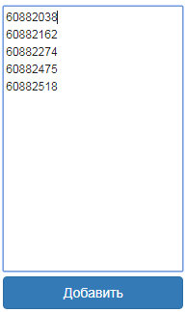
Рис. 2.4.5
и нажать кнопку «Добавить» (Рис. 2.4.5).
Данный список вагонов можно корректировать, установив выделитель отметив вагон, который необходимо удалить (Рис. 2.4.6).
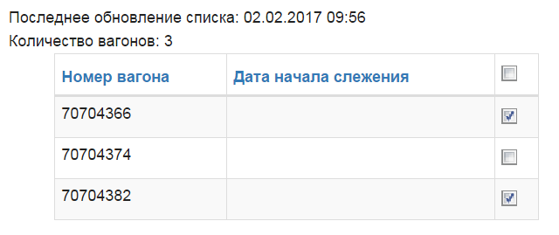
Рис. 2.4.6
Для этого необходимо нажать кнопку 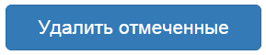.

После редактирования списка вагонов, необходимо нажать кнопку , на экране появится информация с датой и временем последнего обновления и количеством вагонов поставленных на слежение (Рис. 2.4.7.).

Рис. 2.4.7
В случае если нет вагонов для слежения, необходимо удалить вагоны из списка отметив их выделителем и нажав кнопку «Поставить на слежение», в результате появится информация о количестве вагонов: 0 и последнем обновлении списка вагонов (Рис. 2.4.8).
Рис. 2.4.8
В работу будет принят список вагонов с большей датой обновления «Последнее обновление списка» до момента запуска расчета.
Списки обновляются по мере необходимости. Если список тот же, обновлять его не нужно. Информация будет выдаваться по последнему отправленому списку с номерами вагонов.

Услуга «Слежение за контейнерами»
- Дислокация контейнеров
На начальной стадии использования услуги, пользователь выбирает и сообщает специалистам:
- Предоставление информации:
- последняя операция с контейнером, на момент передачи файла;
- перечень операций за интервал времени (с предыдущего расчета по настоящее время).
- количество раз получения информации.
В согласованное время расчета пользователь получает информацию в личном кабинете «Электронные услуги - Слежение за контейнерами «Дислокация» (либо на главном экране «Слежение за контейнерами» (пример получаемой информации представлен на Рис. 2.5.1):
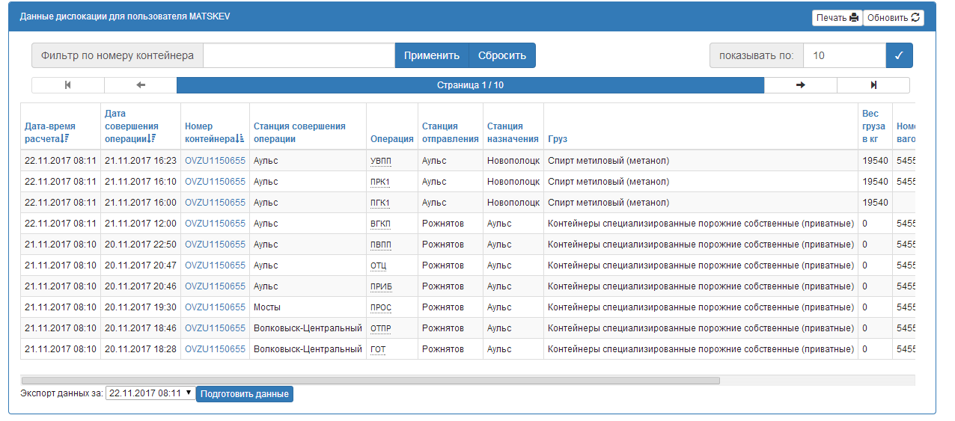
Рис. 2.5.1
Кнопки сортировки , позволяют отсортировать данные по полям «Дата-время расчета», «Дата-время операции», «Номер контейнера» в порядке возрастания и убывания.
Для просмотра всех страниц, необходимо воспользоваться кнопками:
- - кнопки перехода на следующию/предыдущую страницы;
- - кнопки перехода на первую/последнюю страницу.
Кнопка позволяет распечатать всю информацию о дислокации контейнеров, которая находится на экране.
Для фильтра одного контейнера, необходимо в поле «Фильтр по номеру контейнера» ввести номер контейнера и нажать кнопку «Применить», в случае, если была допущена ошибка нажать кнопку «Сбросить» (Рис. 2.5.2).
Ввести номер контейнера
Рис. 2.5.2
Для вывода на экран определенного количества записей необходимо в поле «Показывать по:» указать необходимое количество записей для отображения на экране (Рис. 2.5.3).
Рис. 2.5.3
Для того, чтобы скачать информацию в виде файла, необходимо из выпадающего списка «Экспорт данных за:» выбрать необходимую «Дату-время расчета» и нажать кнопку «Подготовить данные» (Рис. 2.5.4):
Рис. 2.5.4
далее на экране появляется кнопка , нажимаем и получаем файл в формате .txt.
Для обновления информации необходимо нажать кнопку
- Список контейнеров
Для работы со списком необходимо перейти на вкладку «Слежение - «Список контейнеров».
Для добавления контейнеров на слежение необходимо внести номера контейнеров и нажать кнопку «Добавить» (Рис. 2.5.5).
Рис. 2.5.5
затем установить выделить напротив каждого добавленного контейнера и нажать кнопку ,
в результате чего, контейнеры будут поставлены на слежение (Рис. 2.5.6).
Рис. 2.5.6
Данный список контейнеров можно корректировать, установив выделитель напротив номера контейнера, который необходимо удалить (Рис. 2.5.7).
Рис. 2.5.7
Для этого необходимо нажать кнопку .

После редактирования списка контейнеров, необходимо нажать кнопку , на экране появится информация с датой и временем последнего обновления и количеством контейнеров поставленных на слежение (Рис. 2.5.8).
Рис. 2.5.8
В случае, если нет контейнеров для слежения, необходимо удалить контейнеры из списка отметив их выделителем и нажав кнопку «Поставить на слежение», в результате появится информация о количестве контейнеров: 0 и последнем обновлении списка контейнеров (Рис. 2.5.9).
Рис. 2.5.9
В работу будет принят список контейнеров с большей датой обновления «Последнее обновление списка» до момента запуска расчета.
Списки обновляются по мере необходимости. Если список тот же, обновлять его не нужно. Информация будет выдаваться по последнему отправленому списку с номерами контейнеров.

Услуга «Техническое состояние вагона»
Данный сервис позволяет получать следующую информацию:

- Паспортные данные о вагоне (Справка 2651). Пример выдаваемой справки:

ИBЦ ЖA CПPABKA 2651. BTOPHИK 16 ЯHBAPЯ 2018 Г.15:56

*************************************************************
TEXHИЧECKИЙ П A C П O P T BAГOHA N 79700555
COБCTBEHHИK БEЛAPУCЬ (21) ПOCTPOEH 01 ФEBPAЛЯ 1988 Г.
ИЗГOTOBИTEЛЬ OAO "MЗTM" (0143)
ЗABOДCKOЙ HOMEP 0
TИП BAГOHA 798 - ЦИCTEPHA 8-OCHAЯ ДЛЯ ПEPEBOЗKИ CBETЛЫX HEФTEПPOДУKTOB C OБЬEMOM KOTЛA 161,6 KУ
( OБЬEM KOTЛA 161,6 KУБ.M, ДЛЯ CBETЛЫX HEФTEПPOДУKTO)
MOДEЛЬ 15-1500 ДATA PEГИCTPAЦИИ --Г.
-------------------------------------------------------------
O Б Щ И E Д A H H Ы E O B A Г O H E
TAPA 49.9 T ГPУЗOПOДЬEMHOCTЬ 125.0 T
ГAБAPИT 1-T MATEPИAЛ OБШ.KУЗOBA 09Г2C, 09Г2Д, 09Г2, 09Г2CД-12
ДЛИHA 21250 MM
-------------------------------------------------------------
O Б O P У Д O B A H И E B A Г O H A
TИП BOЗДУXP. 483-000 PУЧHOЙ TOPMOЗ CTOЯHOЧHЫЙ
ABT.PЫЧ.ПEP. PTPП-675 TИП ABTOCЦEПKИ CA-3M
PЫЧAЖH. ПEP. ECTЬ TИП ПOГЛ.AППAP. Ш-2-T
ABTOPEЖИM HE OБOPУДOBAH BOЗM.ПOCT.БУФ. HET
-------------------------------------------------------------
X A P A K T E P И C T И K A OTДEЛЬHЫX ЧACTEЙ BAГOHA
MOДEЛЬ TEЛEЖEK 18-101,18-6875
ПOДПOЛЬH.УCИЛ.БAЛOЧKИ --
-------------------------------------------------------------
CBEДEHИЯ O ЦИCTEPHE
KAЛИБP.KOTЛA 71 CЛИBHOЙ ПPИБOP УCП
HAЛИЧИE PAMЫ OTCУTCTBИE KOHCTP.KOTЛA C УKЛOHOM
KOД CMГC-1 L4AN KOД CMГC-2 -
-------------------------------------------------------------
П O C Л E Д H И E P E M O H T Ы
KAПИTAЛЬHЫЙ - 01 HOЯБPЯ 2009Г.
(407) BЧД BИTEБCK (БEЛ Ж.Д.)
ДEПOBCKOЙ - 15 ЯHBAPЯ 2018Г.
(407) BЧД BИTEБCK (БEЛ Ж.Д.)
-------------------------------------------------------------
B Ы П O Л H E H H Ы E M O Д E P H И З A Ц И И
07 HOЯБPЯ 2007 Г. BЧД BИTEБCK (БEЛ Ж.Д.)
1100 OБOPУД. BAГ. KOДOBЫMИ БOPTOBЫMИ ДATЧИKAMИ KБД-2
3108 УCTAHOBKA ИЗHOCOCTOЙKИX TEЛEЖEK MOДEЛИ 18-100
01 HOЯБPЯ 2009 Г. BЧД BИTEБCK (БEЛ Ж.Д.)
1100 OБOPУД. BAГ. KOДOBЫMИ БOPTOBЫMИ ДATЧИKAMИ KБД-2
3108 УCTAHOBKA ИЗHOCOCTOЙKИX TEЛEЖEK MOДEЛИ 18-100
24 OKTЯБPЯ 2011 Г. BЧД BИTEБCK (БEЛ Ж.Д.)
1100 OБOPУД. BAГ. KOДOBЫMИ БOPTOBЫMИ ДATЧИKAMИ KБД-2
3108 УCTAHOBKA ИЗHOCOCTOЙKИX TEЛEЖEK MOДEЛИ 18-100
08 OKTЯБPЯ 2013 Г. BЧД BИTEБCK (БEЛ Ж.Д.)
3108 УCTAHOBKA ИЗHOCOCTOЙKИX TEЛEЖEK MOДEЛИ 18-100
1100 OБOPУД. BAГ. KOДOBЫMИ БOPTOBЫMИ ДATЧИKAMИ KБД-2
2159 OБOPУД. TOPM. BOЗД. MAГИCTP.ГP. BAГOHOB БEЗPEЗ. COEД
16 ЯHBAPЯ 2016 Г. BЧД BИTEБCK (БEЛ Ж.Д.)
3108 УCTAHOBKA ИЗHOCOCTOЙKИX TEЛEЖEK MOДEЛИ 18-100
1100 OБOPУД. BAГ. KOДOBЫMИ БOPTOBЫMИ ДATЧИKAMИ KБД-2
2159 OБOPУД. TOPM. BOЗД. MAГИCTP.ГP. BAГOHOB БEЗPEЗ. COEД
15 ЯHBAPЯ 2018 Г. BЧД BИTEБCK (БEЛ Ж.Д.)
3108 УCTAHOBKA ИЗHOCOCTOЙKИX TEЛEЖEK MOДEЛИ 18-100
1100 OБOPУД. BAГ. KOДOBЫMИ БOPTOBЫMИ ДATЧИKAMИ KБД-2
2159 OБOPУД. TOPM. BOЗД. MAГИCTP.ГP. BAГOHOB БEЗPEЗ. COEД
-------------------------------------------------------------
ПPИMEЧAHИE. -- OЗHAЧAET OTCУTCTBИE ДAHHЫX B ЦEHTP.KAPTOTEKE
=============================================================
- Сведения о постройке вагона, последних выполненных ремонтах,
cледующем плановом ремонте, норме и накопленном пробеге (Справка 2612). Пример выдаваемой справки:

ИВЦ ЖА СПРАВКА 2612. ВТОРНИК 16 ЯНВАРЯ 2018 г.15:57
Вагон 79700555 собственник Беларусь (инвентарный вагон)
Дорога приписки --
Построен 01 Февраля 1988 г. заводом 143 ОАО "МЗТМ"
Последние ремонты:
Капитальный - 01 Ноября 2009 г. на БEЛ ж.д. в 407 - ВЧД Витебск
Деповской - 15 Января 2018 г. на БEЛ ж.д. в 407 - ВЧД Витебск
След. ремонт: 15 Января 2020 г. ДЕПОВСКОЙ
ПРОБЕГ на 15 Января 2018 г. 1 км
Норма п р о б е г а - 110.000 км. ОСТАЛОСЬ 109.999 км
Норма желтого порога - 105.000 км. ОСТАЛОСЬ 104.999 км
== Вагон оборудован датчиками
Полигон обращения: 0 - в международном обращении
Код СМГС-1 L4AN Код СМГС-2 -

- Сведения о 3-х последних выполненных ремонтах вагона (Справка 2653).
Пример выдаваемой справки:

ИBЦ ЖA CПPABKA 2653. CPEДA 17 ЯHBAPЯ 2018 Г.11:14
**********************************************************
(ПOCЛE HOMEPA BAГOHA MOЖHO ЗAДATЬ KOЛ-BO BЫBOДИMЫX PEMOHTOB.
ПO УMOЛЧAHИЮ БEPETCЯ 3)
**********************************************************
CПPABKA O BЫПOЛHEHHЫX PEMOHTAX BAГOHA 28003085 17.01.18 11:14:35.5
N BИД PEMOHTA ДATA PEMOHTA ДOPOГA PEMOHTA ДEПO PEMOHTA
--- ----------- ------------------- ------------------ ------------------
1 TEK-2 27 MAPTA 2011 Г. 63 KУЙБЫШEBCKAЯ Ж.Д. 4054 BЧДЭ-13 ДEMA OAO "PЖД"
(205 - TPEЩИHA / ИЗЛOM БOKOBИHЫ (PAMЫ) )
(220 - HECOOTBETCTBИE ЗAЗOPOB CKOЛЬЗУHA )
2 TEK-1 20 MAЯ 2012 Г. 13 БEЛOPУCCKAЯ Ж.Д. 874 BЧД БPECT
(902 - OTCTAHOBKA ПO УKAЗAHИЮ ЖEЛEЗHOДOPOЖHOЙ AДMИHИCTPAЦИИ )
3 TEK-2 28 ФEBPAЛЯ 2013 Г. 13 БEЛOPУCCKAЯ Ж.Д. 405 BЧД OPШA
(107 - BЫЩEPБИHA OБOДA KOЛECA )
4 TEK-1 21 MAЯ 2013 Г. 13 БEЛOPУCCKAЯ Ж.Д. 874 BЧД БPECT
(537 - HEИCПPABHOCTЬ ЗAПOPA ДBEPИ )
5 TEK-2 13 ИЮHЯ 2013 Г. 13 БEЛOPУCCKAЯ Ж.Д. 405 BЧД OPШA
(107 - BЫЩEPБИHA OБOДA KOЛECA )
6 TEK-1 24 ABГУCTA 2013 Г. 13 БEЛOPУCCKAЯ Ж.Д. 878 BЧД БAPAHOBИЧИ
(537 - HEИCПPABHOCTЬ ЗAПOPA ДBEPИ )
7 ДEП. -- -------- ---- Г. 13 БEЛOPУCCKAЯ Ж.Д. 356 BЧДЭ ГOMEЛЬ
(570 - ИCTEK KAЛEHДAPHЫЙ CPOK ДEПOBCKOГO PEMOHTA )
8 ДEП. 06 ЯHBAPЯ 2014 Г. 13 БEЛOPУCCKAЯ Ж.Д. 874 BЧД БPECT
(1100 - OБOPУД. BAГ. KOДOBЫMИ БOPTOBЫMИ ДATЧИKAMИ KБД-2 )
(3108 - УCTAHOBKA ИЗHOCOCTOЙKИX TEЛEЖEK MOДEЛИ 18-100 )
9 TEK-2 05 ЯHBAPЯ 2015 Г. 68 KAЗAXCTAHCKAЯ Ж.Д. 4036 BЧД-4 KAHДЫAГAШ
(445 - ЗABAP БAШMAKA )
10 TEK-1 14 MAPTA 2015 Г. 13 БEЛOPУCCKAЯ Ж.Д. 874 BЧД БPECT
(107 - BЫЩEPБИHA OБOДA KOЛECA )
11 TEK-1 20 HOЯБPЯ 2015 Г. 13 БEЛOPУCCKAЯ Ж.Д. 888 BЧДЭ BOЛKOBЫCK
(106 - ПOЛЗУH HA ПOBEPXHOCTИ KATAHИЯ )
12 ДEП. -- -------- ---- Г. 17 MOCKOBCKAЯ Ж.Д. 1063 BЧДЭ-13 БEKACOBO OAO "PЖД"
(572 - ДOCTИГHУT HOPMATИB ПO ПPOБEГУ )
13 ДEП. 23 MAPTA 2016 Г. 13 БEЛOPУCCKAЯ Ж.Д. 874 BЧД БPECT
(3108 - УCTAHOBKA ИЗHOCOCTOЙKИX TEЛEЖEK MOДEЛИ 18-100 )
14 TEK-1 06 ABГУCTA 2016 Г. 61 ПPИBOЛЖCKAЯ Ж.Д. 1078 BЧДЭ-14 AHИCOBKA OAO "PЖД"
(220 - HECOOTBETCTBИE ЗAЗOPOB CKOЛЬЗУHA )
15 TEK-1 12 ABГУCTA 2016 Г. 13 БEЛOPУCCKAЯ Ж.Д. 411 BЧД MИHCK
(220 - HECOOTBETCTBИE ЗAЗOPOB CKOЛЬЗУHA )
16 TEK-2 31 MAPTA 2017 Г. 13 БEЛOPУCCKAЯ Ж.Д. 886 BЧД MOЛOДEЧHO
(107 - BЫЩEPБИHA OБOДA KOЛECA )
17 TEK-2 10 ДEKAБPЯ 2017 Г. 13 БEЛOPУCCKAЯ Ж.Д. 874 BЧД БPECT
(537 - HEИCПPABHOCTЬ ЗAПOPA ДBEPИ )
--- ----------- ------------------- ------------------ ------------------
CBEДEHИЯ O 3-X ПOCЛEДHИX PEMOHTAX BAГOHA N 28003085
*** PEMOHT 17 *** 10.12.17 16:00 ** ПOCЛEДHИЙ *****************
B A Г O H N 28003085
ДATA BBOДA 10 ДEKAБPЯ 2017 Г. 16:42
COБCTBEHHИK 21 БEЛAPУCЬ
ДOPOГA 13 БEЛOPУCCKAЯ Ж.Д.
ДEПO PEMOHTA 0874 BЧД БPECT
HEИCПPABHOCTИ 537 HEИCПPABHOCTЬ ЗAПOPA ДBEPИ
BИД ПPOИЗBEДEHHOГO PEMOHTA 4 TEKУЩИЙ
CTAHЦИЯ ПEPEДAЧИ BУ-23 130204
HOMEP УBEДOMЛEHИЯ BУ-23 6030 OT Ф13 (9 13020 8)45
ДATA-BPEMЯ HEИCПPABHOCTИ 08 ДEKAБPЯ 2017 Г. 23:00
HAЧAЛO PEMOHTA 10 ДEKAБPЯ 2017 Г. 11:00 ПOPOЖHИЙ ПPOБEГ 53474 KM
KOHEЦ PEMOHTA 10 ДEKAБPЯ 2017 Г. 16:00 ГPУЖEHЫЙ ПPOБEГ 58421 KM
HOMEP УBEДOMЛEHИЯ BУ-36 539 OT Ф13 (9 13020 8)40
MOДEPHИЗAЦИЙ HET
*** PEMOHT 16 *** 31.03.17 15:30 ** ПPEДПOCЛEДHИЙ **************
B A Г O H N 28003085
ДATA BBOДA 31 MAPTA 2017 Г. 15:32
COБCTBEHHИK 21 БEЛAPУCЬ
ДOPOГA 13 БEЛOPУCCKAЯ Ж.Д.
ДEПO PEMOHTA 0886 BЧД MOЛOДEЧHO
HEИCПPABHOCTИ 107 BЫЩEPБИHA OБOДA KOЛECA
BИД ПPOИЗBEДEHHOГO PEMOHTA 4 TEKУЩИЙ
CTAHЦИЯ ПEPEДAЧИ BУ-23 162900
HOMEP УBEДOMЛEHИЯ BУ-23 8262 OT Ф13 (9 16290 5)44
ДATA-BPEMЯ HEИCПPABHOCTИ 30 MAPTA 2017 Г. 21:02
HAЧAЛO PEMOHTA 31 MAPTA 2017 Г. 10:00 ПOPOЖHИЙ ПPOБEГ 40802 KM
KOHEЦ PEMOHTA 31 MAPTA 2017 Г. 15:30 ГPУЖEHЫЙ ПPOБEГ 39758 KM
HOMEP УBEДOMЛEHИЯ BУ-36 461 OT Ф13 (9 16290 5)40
MOДEPHИЗAЦИЙ HET
*** PEMOHT 15 *** 12.08.16 10:00 ******************************
B A Г O H N 28003085
ДATA BBOДA 12 ABГУCTA 2016 Г. 11:39
COБCTBEHHИK 21 БEЛAPУCЬ
ДOPOГA 13 БEЛOPУCCKAЯ Ж.Д.
ДEПO PEMOHTA 0411 BЧД MИHCK
HEИCПPABHOCTИ 220 HECOOTBETCTBИE ЗAЗOPOB CKOЛЬЗУHA
BИД ПPOИЗBEДEHHOГO PEMOHTA 3 TEKУЩИЙ
CTAHЦИЯ ПEPEДAЧИ BУ-23 140403
HOMEP УBEДOMЛEHИЯ BУ-23 922 OT Ф13 (44 1301 2)34
ДATA-BPEMЯ HEИCПPABHOCTИ 11 ABГУCTA 2016 Г. 14:34
HAЧAЛO PEMOHTA 12 ABГУCTA 2016 Г. 08:00 ПOPOЖHИЙ ПPOБEГ 17268 KM
KOHEЦ PEMOHTA 12 ABГУCTA 2016 Г. 10:00 ГPУЖEHЫЙ ПPOБEГ 16932 KM
HOMEP УBEДOMЛEHИЯ BУ-36 4 OT Ф13 (44 1301 2)10
MOДEPHИЗAЦИЙ HET
************************ KOHEЦ CПPABKИ ************************

- Сведения о выполненных ремонтах вагона (количество ремонтов задается пользователем) Справка 2653. Пример выдаваемой справки:

ИBЦ ЖA CПPABKA 2653. ЧETBEPГ 15 ФEBPAЛЯ 2018 Г.09:12
**********************************************************
(ПOCЛE HOMEPA BAГOHA MOЖHO ЗAДATЬ KOЛ-BO BЫBOДИMЫX PEMOHTOB.
ПO УMOЛЧAHИЮ БEPETCЯ 3)
**********************************************************
CПPABKA O BЫПOЛHEHHЫX PEMOHTAX BAГOHA 61040473 15.02.18 09:12:07.5
N BИД PEMOHTA ДATA PEMOHTA ДOPOГA PEMOHTA ДEПO PEMOHTA
--- ----------- ------------------- ------------------ ------------------
1 TEK-1 14 MAPTA 2012 Г. 13 БEЛOPУCCKAЯ Ж.Д. 874 BЧД БPECT
(902 - OTCTAHOBKA ПO УKAЗAHИЮ ЖEЛEЗHOДOPOЖHOЙ AДMИHИCTPAЦИИ )
2 TEK-2 23 ИЮЛЯ 2012 Г. 13 БEЛOPУCCKAЯ Ж.Д. 411 BЧД MИHCK
(106 - ПOЛЗУH HA ПOBEPXHOCTИ KATAHИЯ )
3 TEK-2 01 CEHTЯБPЯ 2013 Г. 13 БEЛOPУCCKAЯ Ж.Д. 411 BЧД MИHCK
(225 - ИЗЛOM OПOPHOЙ ПPOKЛAДKИ B БУKCOBOM ПPOEME )
4 TEK-2 02 OKTЯБPЯ 2013 Г. 28 CEBEPHAЯ Ж.Д. 4119 BЧДЭ-1 ЯPOCЛABЛЬ-ГЛABHЫЙ OAO "PЖД"
(914 - ПPETEHЗИИ K KAЧECTBУ ИЗГOTOBЛEHИЯ BAГOHA )
(225 - ИЗЛOM OПOPHOЙ ПPOKЛAДKИ B БУKCOBOM ПPOEME )
5 TEK-1 -- -------- ---- Г. 51 CEBEPO-KABKAЗCKAЯ Ж.Д. 515 CЛД "ГУДEPMEC-ГPOЗHEHCKИЙ" OOO "TMX-CEPBИC"
(214 - ИЗЛOM ПPУЖИH )
6 TEK-1 26 HOЯБPЯ 2013 Г. 51 CEBEPO-KABKAЗCKAЯ Ж.Д. 556 BЧДЭ-9 MИHEPAЛЬHЫE BOДЫ OAO "PЖД"
7 TEK-2 21 ЯHBAPЯ 2014 Г. 13 БEЛOPУCCKAЯ Ж.Д. 878 BЧД БAPAHOBИЧИ
(404 - HEИCПPABHOCTЬ TOPMOЗHOГO ЦИЛИHДPA )
8 ДEП. -- -------- ---- Г. 13 БEЛOPУCCKAЯ Ж.Д. 356 BЧДЭ ГOMEЛЬ
(570 - ИCTEK KAЛEHДAPHЫЙ CPOK ДEПOBCKOГO PEMOHTA )
9 ДEП. 25 HOЯБPЯ 2014 Г. 13 БEЛOPУCCKAЯ Ж.Д. 358 BЧД ЖЛOБИH
(7600 - ПЛAHOBЫЙ PEMOHT C HAHECEHИEM TPAФAPETA )
(3108 - УCTAHOBKA ИЗHOCOCTOЙKИX TEЛEЖEK MOДEЛИ 18-100 )
10 TEK-1 13 CEHTЯБPЯ 2016 Г. 13 БEЛOPУCCKAЯ Ж.Д. 359 BЧДЭ OCИПOBИЧИ
(214 - ИЗЛOM ПPУЖИH )
11 TEK-2 06 OKTЯБPЯ 2016 Г. 13 БEЛOPУCCKAЯ Ж.Д. 878 BЧД БAPAHOBИЧИ
(107 - BЫЩEPБИHA OБOДA KOЛECA )
12 TEK-1 28 ЯHBAPЯ 2017 Г. 45 ПPИДHEПPOBCKAЯ Ж.Д. 4186 БATУPИHCKAЯ-BЧДЭ
(615 - TPEЩИHA / ИЗЛOM BEPXHEГO/BEPTИKAЛЬHOГO ЛИCTA ПOПEPEЧHOЙ БAЛKИ PAMЫ )
13 TEK-1 02 ИЮHЯ 2017 Г. 13 БEЛOPУCCKAЯ Ж.Д. 878 BЧД БAPAHOBИЧИ
(540 - HEИCПPABHOCTЬ ЗAПOPA ЛЮKA )
14 TEK-2 12 ИЮHЯ 2017 Г. 13 БEЛOPУCCKAЯ Ж.Д. 888 BЧДЭ BOЛKOBЫCK
(214 - ИЗЛOM ПPУЖИH )
15 TEK-2 16 OKTЯБPЯ 2017 Г. 13 БEЛOPУCCKAЯ Ж.Д. 878 BЧД БAPAHOBИЧИ
(408 - CPЫB KOPOHЧATOЙ ГAЙKИ TPИAHГEЛЯ )
16 ДEП. -- -------- ---- Г. 13 БEЛOPУCCKAЯ Ж.Д. 356 BЧДЭ ГOMEЛЬ
(570 - ИCTEK KAЛEHДAPHЫЙ CPOK ДEПOBCKOГO PEMOHTA )
17 ДEП. 27 HOЯБPЯ 2017 Г. 13 БEЛOPУCCKAЯ Ж.Д. 358 BЧД ЖЛOБИH
(7600 - ПЛAHOBЫЙ PEMOHT C HAHECEHИEM TPAФAPETA )
(3108 - УCTAHOBKA ИЗHOCOCTOЙKИX TEЛEЖEK MOДEЛИ 18-100 )
--- ----------- ------------------- ------------------ ------------------
CBEДEHИЯ O 6-И ПOCЛEДHИX PEMOHTAX BAГOHA N 61040473
*** PEMOHT 17 *** 27.11.17 11:00 ** ПOCЛEДHИЙ *****************
B A Г O H N 61040473
ДATA BBOДA 27 HOЯБPЯ 2017 Г. 11:23
COБCTBEHHИK 21 БEЛAPУCЬ
ДOPOГA 13 БEЛOPУCCKAЯ Ж.Д.
ДEПO PEMOHTA 0358 BЧД ЖЛOБИH
HEИCПPABHOCTИ --
ПЛAHOBЫЙ PEMOHT БЫЛ HAЗHAЧEH 1 ДEПOBCKOЙ 25 HOЯБPЯ 2017 Г.
BИД ПPOИЗBEДEHHOГO PEMOHTA 1 ДEПOBCKOЙ
CTAHЦИЯ ПEPEДAЧИ BУ-23 --
HOMEP УBEДOMЛEHИЯ BУ-23 --
ДATA-BPEMЯ HEИCПPABHOCTИ --
HAЧAЛO PEMOHTA 26 HOЯБPЯ 2017 Г. 08:00 ПOPOЖHИЙ ПPOБEГ 43899 KM
KOHEЦ PEMOHTA 27 HOЯБPЯ 2017 Г. 11:00 ГPУЖEHЫЙ ПPOБEГ 77354 KM
HOMEP УBEДOMЛEHИЯ BУ-36 396 OT Ф13 (44 1308 9)04
MOДEPHИЗAЦИИ 7600 ПЛAHOBЫЙ PEMOHT C HAHECEHИEM TPAФAPETA
3108 УCTAHOBKA ИЗHOCOCTOЙKИX TEЛEЖEK MOДEЛИ 18-100
COOБЩEHИE 1353 OTCУTCTBУET
*** PEMOHT 16 *** 22.11.17 16:53 ** ПPEДПOCЛEДHИЙ **************
B A Г O H N 61040473
ДATA BBOДA 22 HOЯБPЯ 2017 Г. 17:00
COБCTBEHHИK 21 БEЛAPУCЬ
ДOPOГA 13 БEЛOPУCCKAЯ Ж.Д.
ДEПO PEMOHTA 0356 BЧДЭ ГOMEЛЬ
HEИCПPABHOCTИ 570 ИCTEK KAЛEHДAPHЫЙ CPOK ДEПOBCKOГO PEMOHTA
BИД ПPOИЗBEДEHHOГO PEMOHTA 1 ДEПOBCKOЙ
CTAHЦИЯ ПEPEДAЧИ BУ-23 150000
HOMEP УBEДOMЛEHИЯ BУ-23 116 OT Ф13 (44 1307 3)10
ДATA-BPEMЯ HEИCПPABHOCTИ 22 HOЯБPЯ 2017 Г. 16:53
HAЧAЛO PEMOHTA --
KOHEЦ PEMOHTA --
HOMEP УBEДOMЛEHИЯ BУ-36 --
MOДEPHИЗAЦИЙ HET
COOБЩEHИE 1354 OTCУTCTBУET
*** PEMOHT 15 *** 16.10.17 10:00 ******************************
B A Г O H N 61040473
ДATA BBOДA 16 OKTЯБPЯ 2017 Г. 11:39
COБCTBEHHИK 21 БEЛAPУCЬ
ДOPOГA 13 БEЛOPУCCKAЯ Ж.Д.
ДEПO PEMOHTA 0878 BЧД БAPAHOBИЧИ
HEИCПPABHOCTИ 408 CPЫB KOPOHЧATOЙ ГAЙKИ TPИAHГEЛЯ
BИД ПPOИЗBEДEHHOГO PEMOHTA 4 TEKУЩИЙ
CTAHЦИЯ ПEPEДAЧИ BУ-23 139406
HOMEP УBEДOMЛEHИЯ BУ-23 19 OT Ф13 (44 1304 7)07
ДATA-BPEMЯ HEИCПPABHOCTИ 15 OKTЯБPЯ 2017 Г. 21:10
HAЧAЛO PEMOHTA 16 OKTЯБPЯ 2017 Г. 08:00 ПOPOЖHИЙ ПPOБEГ 42086 KM
KOHEЦ PEMOHTA 16 OKTЯБPЯ 2017 Г. 10:00 ГPУЖEHЫЙ ПPOБEГ 74627 KM
HOMEP УBEДOMЛEHИЯ BУ-36 37 OT Ф13 (44 1304 7)07
MOДEPHИЗAЦИЙ HET
*** PEMOHT 14 *** 12.06.17 14:30 ******************************
B A Г O H N 61040473
ДATA BBOДA 12 ИЮHЯ 2017 Г. 14:41
COБCTBEHHИK 21 БEЛAPУCЬ
ДOPOГA 13 БEЛOPУCCKAЯ Ж.Д.
ДEПO PEMOHTA 0888 BЧДЭ BOЛKOBЫCK
HEИCПPABHOCTИ 214 ИЗЛOM ПPУЖИH
BИД ПPOИЗBEДEHHOГO PEMOHTA 4 TEKУЩИЙ
CTAHЦИЯ ПEPEДAЧИ BУ-23 135602
HOMEP УBEДOMЛEHИЯ BУ-23 29 OT Ф13 (44 1305 2)19
ДATA-BPEMЯ HEИCПPABHOCTИ 11 ИЮHЯ 2017 Г. 18:10
HAЧAЛO PEMOHTA 12 ИЮHЯ 2017 Г. 13:00 ПOPOЖHИЙ ПPOБEГ 36235 KM
KOHEЦ PEMOHTA 12 ИЮHЯ 2017 Г. 14:30 ГPУЖEHЫЙ ПPOБEГ 64175 KM
HOMEP УBEДOMЛEHИЯ BУ-36 11 OT Ф13 (44 1305 2)19
MOДEPHИЗAЦИЙ HET
*** PEMOHT 13 *** 02.06.17 15:20 ******************************
B A Г O H N 61040473
ДATA BBOДA 02 ИЮHЯ 2017 Г. 15:24
COБCTBEHHИK 21 БEЛAPУCЬ
ДOPOГA 13 БEЛOPУCCKAЯ Ж.Д.
ДEПO PEMOHTA 0878 BЧД БAPAHOBИЧИ
HEИCПPABHOCTИ 540 HEИCПPABHOCTЬ ЗAПOPA ЛЮKA
BИД ПPOИЗBEДEHHOГO PEMOHTA 3 TEKУЩИЙ
CTAHЦИЯ ПEPEДAЧИ BУ-23 138507
HOMEP УBEДOMЛEHИЯ BУ-23 2810 OT Ф13 (9 13850 0)96
ДATA-BPEMЯ HEИCПPABHOCTИ 02 ИЮHЯ 2017 Г. 00:30
HAЧAЛO PEMOHTA 02 ИЮHЯ 2017 Г. 08:00 ПOPOЖHИЙ ПPOБEГ 36235 KM
KOHEЦ PEMOHTA 02 ИЮHЯ 2017 Г. 15:20 ГPУЖEHЫЙ ПPOБEГ 64175 KM
HOMEP УBEДOMЛEHИЯ BУ-36 13 OT Ф13 (9 13850 0)95
MOДEPHИЗAЦИЙ HET
*** PEMOHT 12 *** 28.01.17 03:00 ******************************
B A Г O H N 61040473
ДATA BBOДA 28 ЯHBAPЯ 2017 Г. 04:01
COБCTBEHHИK 21 БEЛAPУCЬ
ДOPOГA 45 ПPИДHEПPOBCKAЯ Ж.Д.
ДEПO PEMOHTA 4186 БATУPИHCKAЯ-BЧДЭ
HEИCПPABHOCTИ 615 TPEЩИHA / ИЗЛOM BEPXHEГO/BEPTИKAЛЬHOГO ЛИCTA ПOПEPEЧHOЙ БAЛKИ PAMЫ
BИД ПPOИЗBEДEHHOГO PEMOHTA 3 TEKУЩИЙ
CTAHЦИЯ ПEPEДAЧИ BУ-23 457407
HOMEP УBEДOMЛEHИЯ BУ-23 3513 OT Ф32C
ДATA-BPEMЯ HEИCПPABHOCTИ 26 ЯHBAPЯ 2017 Г. 08:55
HAЧAЛO PEMOHTA 27 ЯHBAPЯ 2017 Г. 23:01 ПOPOЖHИЙ ПPOБEГ 33545 KM
KOHEЦ PEMOHTA 28 ЯHBAPЯ 2017 Г. 03:00 ГPУЖEHЫЙ ПPOБEГ 56794 KM
HOMEP УBEДOMЛEHИЯ BУ-36 8700 OT Ф32C
MOДEPHИЗAЦИЙ HET
************************ KOHEЦ CПPABKИ ************************

- Сведения о комплектации вагона ходовыми частями (колесные пары,
надрессорные балки, боковые рамы) Справка 2731. Пример выдаваемой справки:

ИВЦ ЖА Справка 2731. Вторник 16 Января 2018 г. 15:58
индекс поезда --
С в е д е н и я о к о м п л е к т а ц и и вагона 79700555 - Беларусь
после деп.ремонта 15 Января 2018 г.
в депо 407 - ВЧД Витебск - БEЛ ж.д. - Беларусь
со станции 16000 - ВИТЕБСК
н о м е р детали установлена толщина
--------------------- --------------- -------
деталь соб завод заводск.No год депо дата вр лев прав
----------- -- ----- ---------- ---- ---- ------- -- --- ---
кол.пара 51 21 29 916068 2000 407 01.2018 5 670 670
кол.пара 52 21 5 14978 2002 407 01.2018 5 660 670
кол.пара 53 21 5 80455 2005 407 01.2018 5 670 670
кол.пара 54 21 29 699067 2008 407 01.2018 5 620 620
кол.пара 55 21 1164 3819 2005 407 01.2018 5 550 550
кол.пара 56 21 5 110892 2005 407 01.2018 5 530 540
кол.пара 57 21 5 67165 2008 407 01.2018 5 600 600
кол.пара 58 21 29 178352 1992 407 01.2018 5 620 600
надр.бал 61 21 39 4318 1992 407 00.0000 3 тележка 401
надр.бал 62 21 39 10753 1983 407 00.0000 3 тележка 401
надр.бал 63 21 12 46905 1986 407 00.2020 6 тележка 401
надр.бал 64 21 12 27016 1983 407 00.0000 3 тележка 401
бок.рама 71 21 14 56254 1985 407 00.2020 6
бок.рама 72 21 14 1172 1988 407 00.2020 6
бок.рама 73 21 14 1314 1988 407 00.2020 6
бок.рама 74 21 14 56585 1984 407 00.2020 6
бок.рама 75 21 14 9190 1988 407 00.2020 6
бок.рама 76 21 14 12859 1988 407 00.2020 6
бок.рама 77 21 14 15159 1988 407 00.2020 6
бок.рама 78 21 14 19937 1988 407 00.2020 6

- Сведения о состоянии деталей ходовых частей вагона (колесные пары,
надрессорные балки, боковые рамы) (Справка 2732). Пример выдаваемой справки:

ИВЦ ЖА Справка 2732 Среда 17 Января 2018 г.09:47

Д е т а л ь Колёсная пара (5) N 29 916068 2000

С в е д е н и я н а н а ч а л о межремонтного периода:
ДР - 15 янв.2018 г. - 407 ВЧД Витебск - Беларусь
вагон 79700555 - Беларусь
толщина обода лев. 670 толщина обода прав. 670

С о с т о я н и е :
н е и з м е н и л о с ь

- Полная история деталей ходовых частей вагона (колесные пары,
надрессорные балки, боковые рамы) (Справка 2733). Пример выдаваемой справки:

ИВЦ ЖА Справка 2733 Среда 17 Января 2018 г.09:49

Д е т а л ь Колёсная пара (5) N 29 916068 2000

П о л н а я и с т о р и я д е т а л и
№ вагона Соб. Дата операц. Депо Гос.Станц.сн. Оп. Время ввода Лев.Прав.
-------- --- -------------- ---- --- ----- --- --- ------ ---------- --- ----
51133411 Бел 10 фев.2013 г. 0407 Бел 16000 1 10 фев.2013 17:54 430 420
51133411 Бел 10 фев.2013 г. 0407 Бел 16000 106 1 10 фев.2013 17:54 540 530
67612457 Укр 01 июл.2014 г. 0452 Укр 48000 1 01 июл.2014 17:06 380 380
67612457 Укр 03 апр.2016 г. 0523 Укр 40200 4 03 апр.2016 09:21 380 380
57346512 Бел 30 дек.2016 г. 0407 Бел 16000 106 1 30 дек.2016 18:11 340 340
93765816 Бел 07 янв.2017 г. 0407 Бел 16000 1 07 янв.2017 17:19 730 730
79700555 Бел 15 янв.2018 г. 0407 Бел 16000 1 15 янв.2018 19:18 670 670
93765816 Бел 15 янв.2018 г. 0407 Бел 16000 106 1 15 янв.2018 17:45 720 720

В поле «Выберите необходимую справку» нужно выбрать из списка номер справки (Рис. 2.6.1):

Рис. 2.6.1

При выборе справок 2651, 2612, 2731 необходимо ввести номер вагона (или номера вагонов, перечисленных в столбик) и нажать кнопку «Запросить» (Рис. 2.6.2):
Рис. 2.6.2
При выборе справки 2653, содержащей сведения о 3-х последних выполненных ремонтах вагона, необходимо ввести номер вагона (или номера вагонов, перечисленных в столбик), поле «Введите количество ремонтов» при этом должно быть не заполнено и нажать кнопку «Запросить» (Рис. 2.6.3)
При выборе справки 2653, содержащей сведения о выполненных ремонтах вагона, где количество ремонтов задается пользователем, необходимо ввести один номер вагона. В поле «Введите количество ремонтов» - ввести количество запрашиваемых ремонтов и нажать кнопку «Запросить» (Рис. 2.6.3)
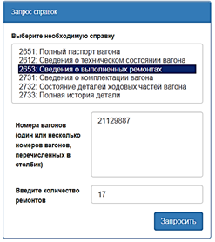
Рис. 2.6.3

В случае если количество знаков в номере вагона не равно 8, на экране появится сообщение об ошибке (Рис. 2.6.4):

Рис. 2.6.4
В случае если в номере вагона не цифры, на экране появится сообщение об ошибке (Рис. 2.6.5):
Рис. 2.6.5

В случае если номер вагона имеет неверный контрольный знак, появится сообщение об ошибке (Рис. 2.6.6):
Рис. 2.6.6

В случае если введен номер вагона на «0» или «1» , появится сообщение об ошибке (Рис. 2.6.7):
Рис. 2.6.7
В случае если число знаков в количестве ремонтов (спр.2653) не равно 1-2, появится сообщение об ошибке (Рис. 2.6.8):
Рис. 2.6.8
В случае если в количестве ремонтов (спр.2653) не цифры, на экране появится сообщение об ошибке (Рис. 2.6.9):
Рис. 2.6.9
В случае если количество запрашиваемых вагонов при заполненном поле «Введите количество ремонтов» (спр.2653) не равно одному, на экране появится сообщение об ошибке (Рис. 2.6.10):
Рис. 2.6.10
При выборе справок 2732, 2733 необходимо выбрать из выпадающего списка код детали, ввести код предприятия-изготовителя детали, заводской номер детали, год изготовления детали и нажать кнопку «Запросить» (Рис. 2.6.11):
Рис. 2.6.11
В случае если количество знаков в коде предприятия-изготовителя не равно 1-4, на экране появится сообщение об ошибке (Рис. 2.6.12):
Рис. 2.6.12
В случае если количество знаков в заводском номере детали не равно 1-10, на экране появится сообщение об ошибке (Рис. 2.6.13):
Рис. 2.6.13
В случае если количество знаков в годе изготовления не равно 4, на экране появится сообщение об ошибке (Рис. 2.6.14):
Рис. 2.6.14
В случае если код предприятия-изготовителя (заводской номер детали или год изготовления) содержит некорректное значение (не цифры), на экране появится сообщение об ошибке (Рис. 2.6.15):
Рис. 2.6.15
В случае если поле код предприятия-изготовителя (заводской номер детали или год изготовления) не заполнены, на экране появится сообщение об ошибке (Рис. 2.6.16):

Рис. 2.6.16

- Запросы можно осуществлять не чаще, чем один раз в 10 секунд

После нажатия кнопки «Запросить» на экране выдается сообщение «Ваш запрос принят к обработке» (Рис. 2.6.17):
Рис. 2.6.17

Полученные ответы на запросы справок отображаются в правой части экрана:
- для справок 2651, 2612, 2653, 2731 – во вкладке «Ответы на запросы по вагону»(Рис. 2.6.18):
Рис. 2.6.18
- для справок 2732, 2733 – во вкладке «Ответы на запросы по детали» (Рис. 2.6.19):
Рис. 2.6.19
В случае отсутствия ответа на запрос справки во вкладке «Ответы на запросы» необходимо воспользоваться кнопкой
С помощью кнопок сортировки , возможно отсортировать данные по полям «Номер вагона», «Дата-время запроса», «Код справки», «Код детали», «Заводской номер» в порядке возрастания или убывания (Рис. 2.6.19).
Для просмотра всех страниц необходимо воспользоваться кнопками:
- - кнопки перехода на следующую/предыдущую страницы (Рис. 2.6.19)
- - кнопки перехода на первую/последнюю страницы (Рис. 2.6.19).
Для обновления информации необходимо нажать кнопку
Кнопка позволяет распечатать результат запроса справки.
Кнопка «Закрыть» позволяет закрыть окно результатов запроса справок.
Для просмотра данных по вагону необходимо нажать на ячейку с заполненным значением «Номер вагона» (Рис. 2.6.20):
Рис. 2.6.20
Для просмотра данных по детали необходимо нажать на ячейку с заполненным значением «Заводской номер» (Рис. 2.6.21):
Рис. 2.6.21
Для просмотра данных за нужную дату-время запроса по нескольким вагонам необходимо нажать на ячейку с заполненным значением «Дата–время запроса» (Рис. 2.6.22):
Рис. 2.6.22
Справка по выбранному запросу отображается на экране по одному вагону(Рис. 2.6.23):
Рис. 2.6.23
Для перехода к просмотру следующей (предыдущей) справки необходимо воспользоваться кнопками ,
Для просмотра данных по всем вагонам из выбранного запроса необходимо нажать кнопку.

Услуга «Основные сведения о техническом состоянии вагонов»
Данная услуга предназначена для отображения в оперативном режиме информации об основных технических характеристиках вагона.
Для получения сведений необходимо войти в раздел меню «Электронные услуги», вкладка «Техническое состояние вагона» (Рис. 2.7.1).

Рис. 2.7.1
Основные сведения о техническом состоянии вагонов (Рис. 2.7.2).

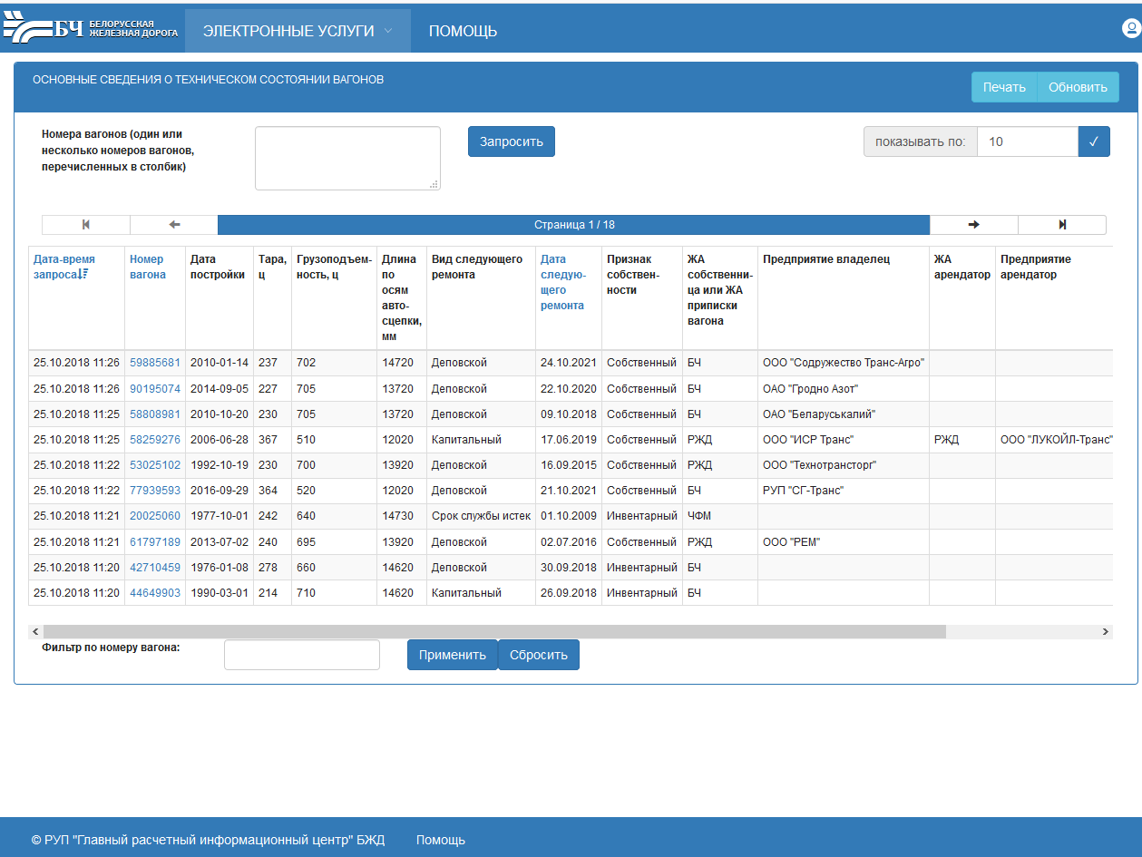
Рис. 2.7.2

Пользователям портала при открытии вкладки «Основные сведения о техническом состоянии вагонов» представляется вся информация по ранее запрашиваемым вагонам.
Есть возможность сортировки данных при нажатии на заголовок столбца по полям «Дата-время запроса», «Номер вагона», «Дата следующего ремонта» в порядке возрастания и убывания.
Для просмотра всех страниц, необходимо воспользоваться кнопками:
- – кнопки перехода на следующию/предыдущую страницы;
- – кнопки перехода на первую/последнюю страницу.
Кнопка позволяет распетать всю информацию об основных сведениях о техническом состоянии вагонов, которая находится на экране.
Печать
Для обновления информации на экране необходимо нажать кнопку .
Обновить
Для отображения информации необходимо ввести один или несколько номеров вагонов в столбик в соответствующее поле без знаков препинания и пробелов (Рис. 2.7.3).
Рис. 2.7.3

Для вывода на экран определенного количества записей необходимо в поле «показывать по:» указать необходимое количество записей для отображения на экране. По умолчанию отображается 20 строк (Рис. 2.7.4).
Рис. 2.7.4
Для фильтра по номеру вагона, необходимо в поле «Фильтр по номеру вагона:» ввести номер вагона и нажать кнопку «Применить», в случае, если была допущена ошибка нажать кнопку «Сбросить» (Рис. 2.7.5).
Рис. 2.7.5

В случае если количество знаков в номере вагона не равно 8, на экране появится сообщение об ошибке (Рис. 2.7.6):

Рис. 2.7.6
В случае если в номере вагона не цифры, на экране появится сообщение об ошибке (Рис. 2.7.7):
Рис. 2.7.7
В случае если номер вагона имеет неверный контрольный знак, появится сообщение об ошибке (Рис. 2.7.8):
Рис. 2.7.8
В случае если введен номер вагона на «0» или «1», появится сообщение об ошибке (Рис. 2.7.9):
Рис. 2.7.9
В случае если количество вагонов в одном запросе превышает 100 вагонов, появится сообщение об ошибке (Рис. 2.7.10):
Рис. 2.7.10

Услуга «Ремонты вагонов»
- Ремонты вагонов:
На начальной стадии использования услуги, пользователь выбирает и сообщает специалистам:
- Территорию выборки информации о перечислении в неисправные и выпуску из ремонта:

- по Бел.ж.д. (доступно для резидентов и нерезидентов)
- по Бел.ж.д., а также по дорогам стран СНГ и Балтии (только для резидентов)

- Предоставление информации:

- перечень операций по перечислению в неисправные и выпуску из ремонта вагонов за отчетные железнодорожные сутки (с 18.01 предыдущих календарных суток по 18.00 текущих);

- перечень операций по перечислению в неисправные и выпуску из ремонта вагонов за интервал времени (с предыдущего расчета по настоящее время).

- количество раз получения информации.

В согласованное время расчета пользователь получает информацию в личном кабинете «Электронные услуги-Ремонты вагонов» (либо на главном экране «Ремонты вагонов». Информация по ремонтам вагонов отображается во вкладках:
«Перечисление в неисправные» (Рис. 2.8.1)
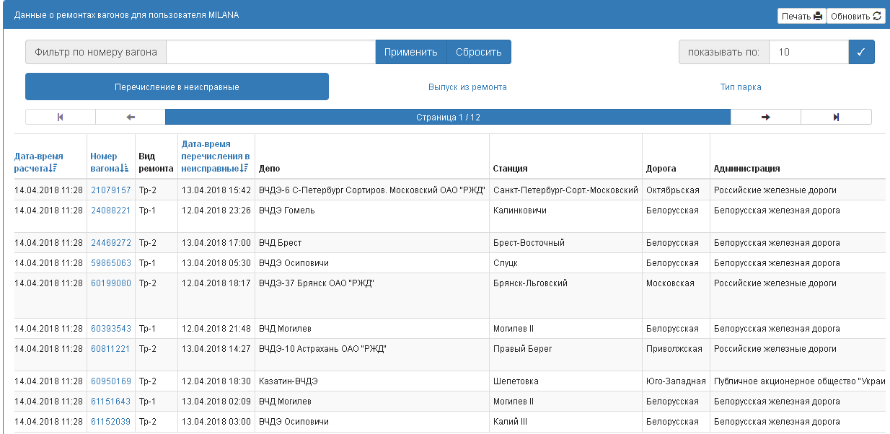
Рис. 2.8.1

«Выпуск из ремонта» (Рис. 2.8.2):

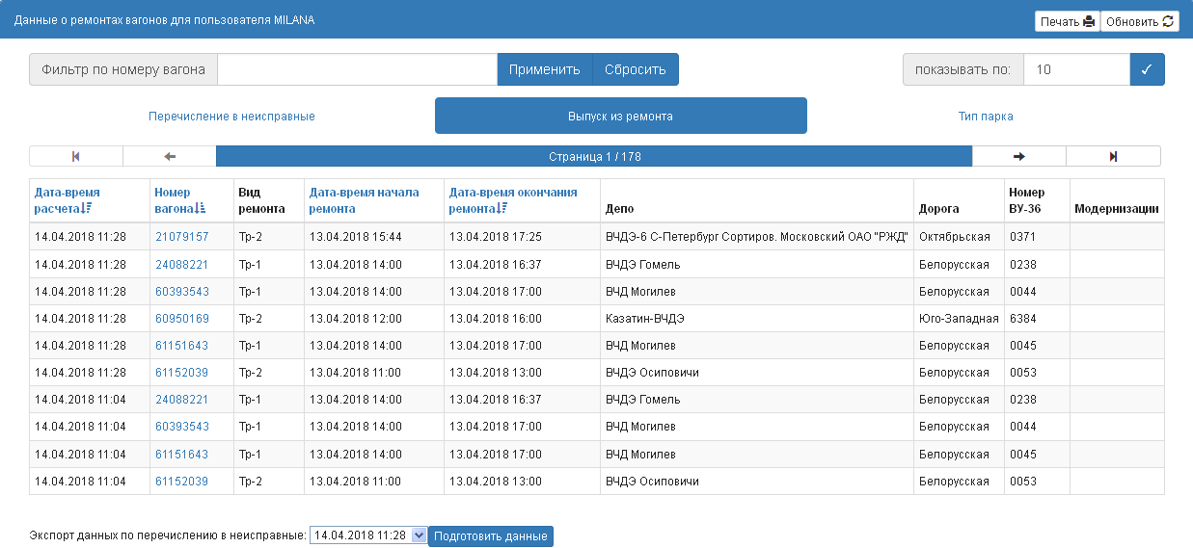
Рис. 2.8.2

«Тип парка» (Рис. 2.8.3):
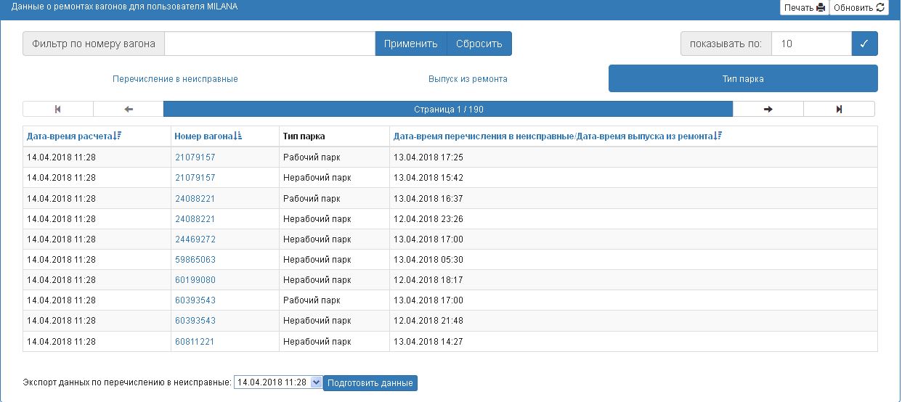
Рис. 2.8.3

Кнопки сортировки , позволяют отсортировать данные по полям «Дата-время расчета», «Дата-время перечисления в неисправные», «Дата-время окончания ремонта», «Номер вагона» в порядке возрастания и убывания.
Для просмотра всех страниц, необходимо воспользоваться
кнопками:
- - кнопки перехода на следующию/предыдущую страницы
- - кнопки перехода на первую/последнюю страницу.
Кнопка позволяет распетать всю информацию о перечислении в неисправные, выпуску из ремонта, типах парка вагонов, которая находится на экране.
Для фильтра одного вагона, необходимо в поле «Фильтр по номеру вагона» ввести номер вагона и нажать кнопку «Применить», в случае, если была допущена ошибка нажать кнопку «Сбросить» (Рис. 2.8.4).
Рис. 2.8.4
Для вывода на экран определенного количества записей необходимо в поле «Показывать по:» указать необходимое количество записей для отображения на экране (Рис. 2.8.5).
Рис. 2.8.5
Для того, чтобы скачать информацию в виде файла, необходимо из выпадающего списка «Экспорт данных за:» выбрать необходимую «Дату-время расчета» и нажать кнопку «Подготовить данные» (Рис. 2.8.6)::
Рис. 2.8.6
далее на экране появляется кнопка , нажимаем и получаем файл в формате .txt.
Для обновления информации необходимо нажать кнопку
- Список вагонов
Для работы со списком необходимо перейти на вкладку «Ремонты вагонов - «Список вагонов».
Для добавления вагонов на слежение необходимо внести номера вагонов (Рис. 2.8.7).
Рис. 2.8.7
и нажать кнопку «Добавить» (Рис. 2.8.7).
В случае если количество знаков в номере вагона не равно 8, на экране появится сообщение об ошибке (Рис. 2.8.8):

Рис. 2.8.8
В случае если в номере вагона не цифры, на экране появится сообщение об ошибке (Рис. 2.8.9):
Рис. 2.8.9

В случае если номер вагона имеет неверный контрольный знак, появится сообщение об ошибке (Рис. 2.8.10):
Рис. 2.8.10
В случае если введен номер вагона на «0» или «1» , появится сообщение об ошибке (Рис. 2.8.11):
Рис. 2.8.11

Данный список вагонов можно корректировать, установив выделитель отметив вагон, который необходимо удалить (Рис. 2.8.12):
Рис. 2.8.12
Для этого необходимо нажать кнопку .

После редактирования списка вагонов, необходимо нажать кнопку , на экране появится информация с датой и временем последнего обновления и количеством вагонов поставленных на слежение (Рис. 2.8.13).

Рис. 2.8.13
В случае, если нет вагонов для слежения, необходимо удалить вагоны из списка отметив их выделителем и нажав кнопку «Поставить на слежение», в результате появится информация о количестве вагонов: 0 и последнем обновлении списка вагонов ( Рис. 2.8.14).
Рис. 2.8.14
В работу будет принят список вагонов с большей датой обновления «Последнее обновление списка» до момента запуска расчета.
Списки обновляются по мере необходимости. Если список тот же, обновлять его не нужно. Информация будет выдаваться по последнему отправленному списку с номерами вагонов.

Услуга «Расстояние между ж/д станциями»
Данный модуль позволяет пользователям Портала электронных услуг рассчитать расстояние между железнодорожными станциями (Рис. 2.9.1):
Рис. 2.9.1
В поле «Наименование станции отправления» вводится название ж/д станции отправления (Рис. 2.9.1).
В поле «Наименование станции назначения» вводится название ж/д станции назначения (Рис. 2.9.1).
При вводе первых букв появляется выпадающий список наименований станций, из которого можно выбрать необходимую станциию.
При нажатии кнопки «Рассчитать» рассчитается расстояние между заданными станциями (пример представлен на Рис. 2.9.2).
Рис. 2.9.2

Услуга «Сервис экспедитора»
Данный сервис предназначен для отображения в оперативном режиме информации о состоянии лицевого счета экспедиторской организации с предоставлением возможности детализации и выгрузки в локальный файл расширенной информации по отправкам.

Если логин/пароль внесены корректно, но при обращении к услуге «Сервис экспедитора» выдается сообщение об ошибке (Рис. 2.10.1) – это значит, что учетная запись пользователя заблокирована. В этом случае, свяжитесь с нами по тел. +375-17-225-11-84, 225-12-61.
Рис. 2.10.1
Сервис экспедитора содержит ссылки на следующие приложения:
1. Лицевой счет – приложение для просмотра состояния лицевого счета.
2. Отправки – приложение для поиска существующих в системе отправок
Для того, чтобы начать работать с каким-либо приложением, нужно по верхнему меню войти в раздел Электронные услуги/Сервис экспедитора/затем кликнуть мышкой по соответствующей ссылке (Рис. 2.10.2).
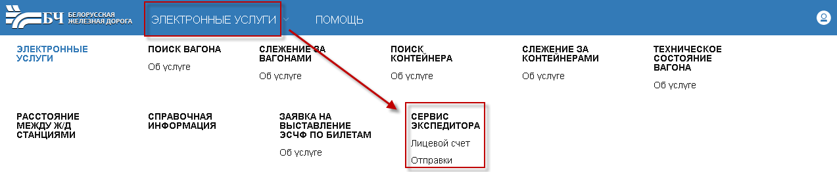
Рис. 2.10.2
Для ознакомления с особенностями работы каждого из этих приложений, необходимо обратиться к соответствующей инструкции.
Если нас интересует только состояние лицевого счета, то достаточно выбрать услугу «Сервис экспедитора» и по умолчанию сформируется отчет о состоянии лицевого счета (Рис. 2.10.3).
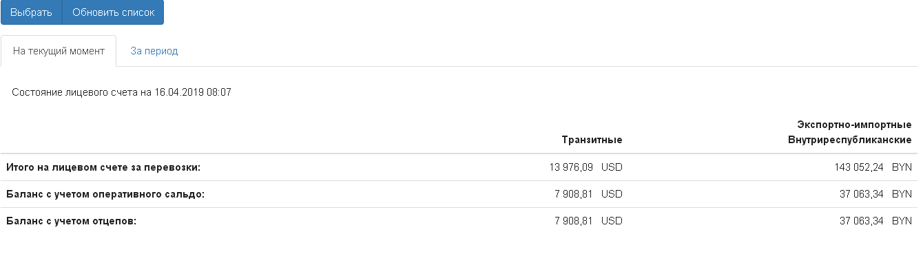

Рис. 2.10.3

Просмотр лицевого счета

Данное приложение позволяет просмотреть информацию о состоянии лицевого счета на текущий момент и за заданный период. Пользовательский интерфейс состоит из следующих частей:
- Информация о состоянии лицевого счета экспедиторской организации на текущий момент.
- Информация о движениях средств на счете экспедиторской организации за указанный период.
Раздел «Информация о состоянии лицевого счета на текущий момент» (Рис. 2.10.4) содержит следующую информацию:
Рис. 2.10.4
1. | «Итого на лицевом счете за перевозки» - это сальдо (остатки) всех имеющихся на счете экспедитора (в системе SAP) денежных средств, рассчитанное на текущую дату. Данное сальдо рассчитывается на основании проведенных в системе бухгалтерских документов начислений и списаний с учетом вида сообщения.
2. | «Баланс с учетом оперативного сальдо» - это сальдо всех имеющихся на счете экспедитора денежных средств (т.е. «Итого на лицевом счете») за минусом суммарной стоимости всех отправок экспедитора, по которым на текущую дату в ИРЦ еще не были проведены бухгалтерские документы (SAP-документы снятий денежных средств под перевозку). Такой вид сальдо в системе SAP называется «Оперативным сальдо».
3. | «Баланс с учетом отцепов: В данном поле отображается состояние счета экспедитора с учётом отправок, находящихся в отцепе.  Пример:  Состояние лицевого счета клиента на 01.01.2018: 100 USD  06.01.2018 въехала на территорию БЧ отправка на сумму: 350 USD  Информация на портале отразится следующим образом:  Иного на лицевом счете за перевозки: 100 USD  Баланс с учётом оперативного сальдо: 100 USD  Баланс с учётом отцепов: -250 USD
Раздел «Информация о движении средств на счете за указанный период» (состояние лицевого счета за период, Рис. 2.10.5) отображает суммы денежных средств экспедитора на сальдо (входящем/исходящем) и оборотах (дебетовых/кредитовых) по транзитным, экспортно-импортным и внутриреспубликанским перевозкам за указанный период.
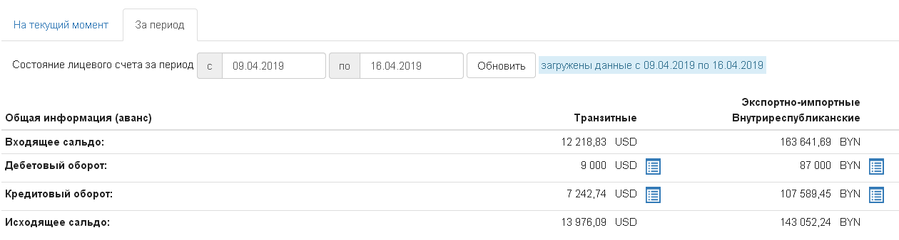
Рис. 2.10.5
Задание периода
Если необходимо просмотреть информацию о состоянии лицевого счета за заданный период, нужно задать начальную («с») и конечную («по») даты периода. Поиск информации осуществляется при нажатии кнопки 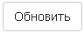 (Рис. 2.10.5).
Для задания дат можно использовать календарь, который вызывается при нажатии на поле, которое предназначено для ввода даты 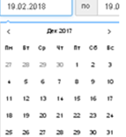.
Кликнув в открывшемся календаре на поле, которое предназначено для выбора месяца/года – имеем возможность выбирать год/месяц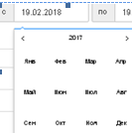.
Примечание: даты необходимо задавать в формате «ДД.ММ.ГГГГ». Если дата введена некорректно, будет выведено соответствующее сообщение об ошибке.
Поля, имеющиеся в разделе «Состояние лицевого счета за период»:
1. | «Входящее сальдо» и «Исходящее сальдо» - бухгалтерское сальдо экспедитора соответственно на начальную дату из заданного периода дат и на конечную дату (т.е. на основании SAP-документов бухгалтерии – снятий и поступлений денежных средств).
2. | «Дебетовый оборот» - сумма всех поступлений на счет экспедитора за рассматриваемый период.
3. | «Кредитовый оборот» - сумма всех списаний со счета экспедитора за рассматриваемый период.
Расшифровка поступлений (Рис. 2.10.6) и списаний (Рис. 2.10.7) осуществляется при нажатии кнопки справа от суммы дебетового/кредитового оборотов (Рис. 2.10.5).
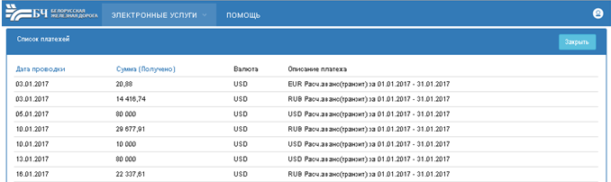
Рис. 2.10.6
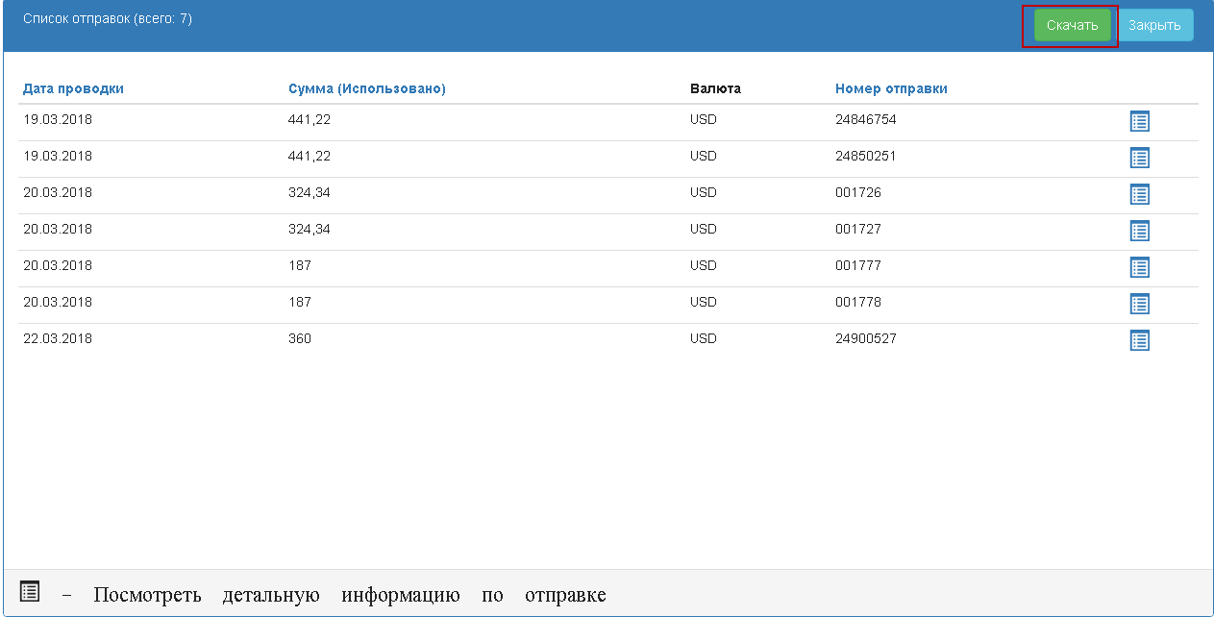
Рис. 2.10.7
При выборе расшифровки кредитового оборота имеется возможность «провалиться» в нужную отправку, не переходя в закладку «Отправки». При нажатии кнопки справа, в строке с интересующей нас отправкой, открывается страница с детальной информацией по ней (Рис. 2.10.8).

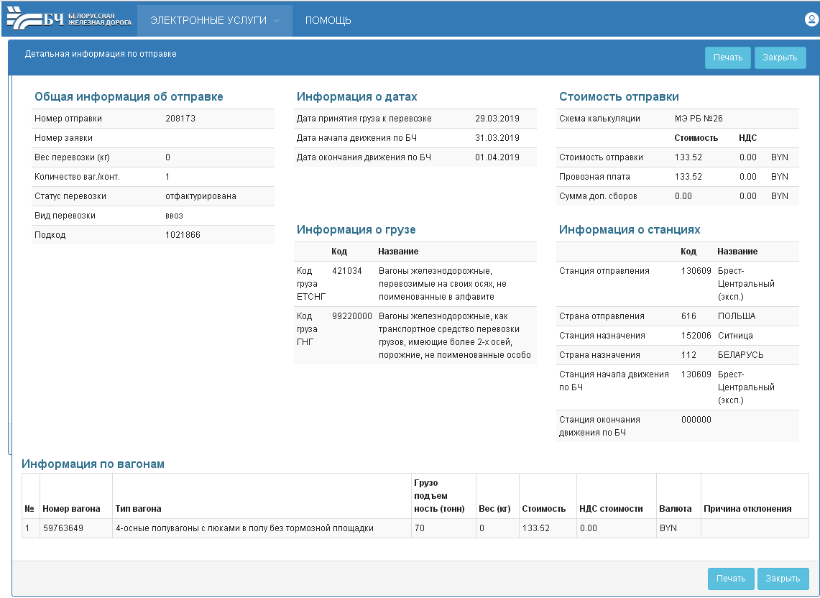
Рис. 2.10.8
Выбрав кнопку в правом нижнем углу экрана, мы вернемся к списку отправок, кнопка в верхнем углу экрана возвращает нас в раздел «Лицевой счет».
Для экспорта таблицы результатов в файл Excel необходимо нажать в правом верхнем углу экрана просмотра результатов рядом с кнопкой (Рис. 2.10.7).
Для быстрого перехода по закладкам можно нажать или внизу экрана.

Поиск отправок
иск
Приложение по поиску отправок позволяет просматривать оперативную информацию по существующим в системе отправкам экспедитора, оно состоит из следующих страниц:
- Задание критериев поиска отправок.
- Просмотр результатов поиска.
- Просмотр детальной информации по отправке.
Задание критериев поиска отправок
На данном шаге пользователь должен задать те критерии, которые будут участвовать в поиске. Можно выбрать следующие критерии (Рис. 2.10.9):
1. Дата начала движения по БЧ.
2. Дата окончания движения по БЧ.
3. Дата принятия груза к перевозке.
4. Номера отправок.
5. Номер вагона.
6. Статус отправок.
7. Род груза (ЕТСНГ и ГНГ).
8. Станции маршрута.
Рис. 2.10.9
Критерии можно комбинировать друг с другом. Например, можно задать код груза и дату начала движения по БЧ. В этом случае будут найдены только те отправки, которые попадают под оба из заданных критериев.

Критерий «Дата обработки» позволяет отобразить все документы экспедитора, отправленные/прибывшие/ проследовавшие по территории РБ за указанные в полях «с» - «по» датам. Для работы с критерием «Дата обработки» необходимо активировать переключатель
При заполнении пользователем этой даты заполнение прочих дат программой поиска игнорируется и на экране прочие критерии становятся неактивны.
При задании кодов груза (ГНГ и ЕТСНГ) можно ввести только код (Рис. 2.10.10) и, если введенной информации соответствует только одна запись в справочнике кодов, поле названия будет заполнено автоматически.
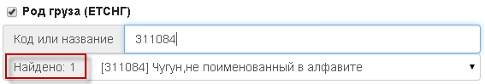
Рис. 2.10.10
Если для данного кода нет записей в справочнике, то в результате поиска появится 0 (Рис. 2.10.11).
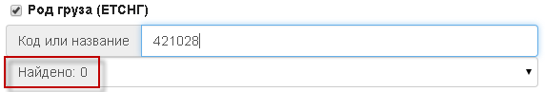
Рис. 2.10.11
При задании станций маршрута можно ввести только код или часть названия станции в соответствующем поле. Если введенной информации в справочнике станций соответствует только одна запись, недостающая информация по станции будет введена автоматически. Если таких записей в несколько, будет выведен весь список станций, удовлетворяющих заданным параметрам. Открыть список можно по стрелке (Рис. 2.10.12)
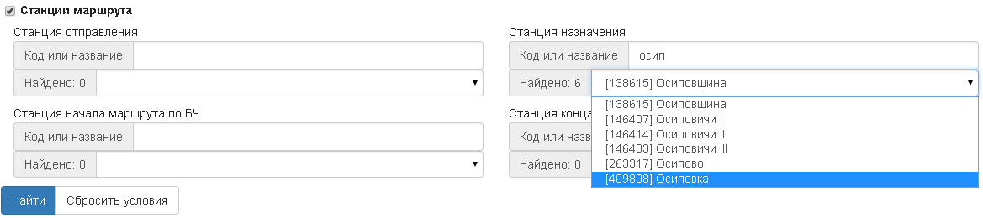
Рис. 2.10.12
При поиске по справочникам кодов груза и станций необходимо помнить, что код груза и станции задаются всегда целиком.
При поиске по номеру отправки необходимо внести номер отправки и в поле «с» и в поле «по». Если нужно найти всего одну отправку, то номер отправки необходимо внести только в поле «с».
Если какой-либо критерий поиска выбран (установлен индикатор слева от его названия), а данные для него не заданы, будет выдано сообщение об ошибке (Рис. 2.10.13).
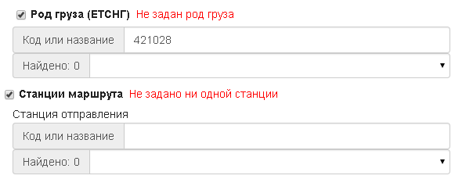
Рис. 2.10.13
Даты необходимо задавать в формате ДД.ММ.ГГГГ. Для задания дат можно использовать календарь, который вызывается при нажатии на поле, которое предназначено для ввода даты. Более подробно о работе с календарем можно ознакомиться в разделе «Задание периода».
Поле «Статус отправок» может принимать следующие значения (Рис. 2.10.14).
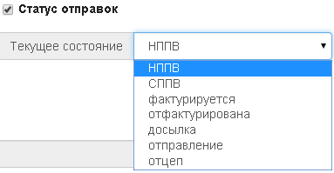
Рис. 2.10.14
Отправки со статусом НППВ (несогласованная ППВ), СППВ (согласованная ППВ), фактурируется (отправки, по которым в ИРЦ уже отработан достоверный документ), досылка, отправление – все эти отправки резервируют деньги на оперативном сальдо, но с лицевого счета экспедитора деньги еще не списаны.
По отправке со статусом «отфактурирована» уже произошли списания денежных средств с лицевого счета экспедитора.
Если необходимо выгрузить результат поиска с расширенной информацией по отправкам в Excel-файл, то необходимо нажать в правом верхнем углу экрана просмотра поиска результатов (рядом с ). Файл будет сохранен и его можно будет открыть в окне браузера (Рис. 2.10.15).
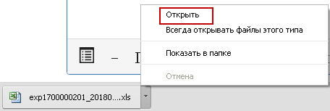
Рис. 2.10.15
Поиск отправок производится при нажатии на кнопку (Рис. 2.10.9). Если какие-то поля заполнены с ошибками, будут выведены соответствующие сообщения. Для поиска отправок по новым критериям - нажать и 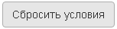.

Просмотр результатов поиска отправок
На данной странице в табличной форме представлены найденные по заданным критериям отправки. Каждой отправке соответствует строка в таблице. При нажатии на кнопку на какой-либо строке таблицы открывается страница с детальной информацией по отправке.
В приложении имеется возможность сортировки колонок таблицы по каждому из полей отправки. Для сортировки по восходящей необходимо кликнуть по названию соответствующего столбца, и кликнуть по нему еще раз для сортировки по нисходящей.
Список последних сохраненных (выгруженных в Excel) файлов можно просмотреть, используя стандартные средства браузера (Рис. 2.10.16).
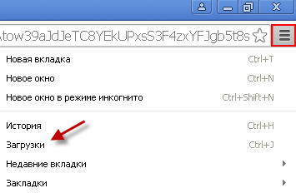 или 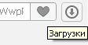 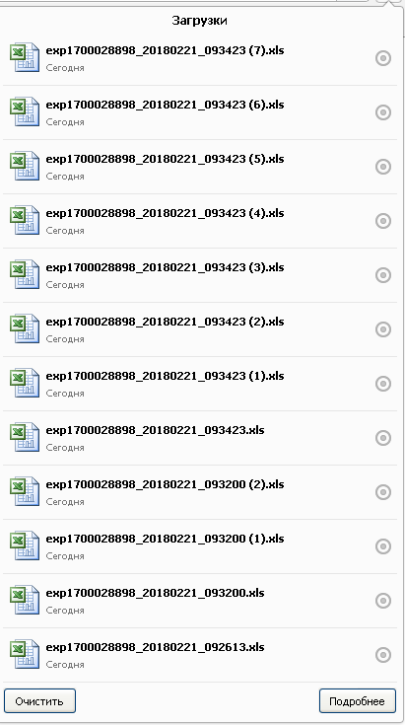
Рис. 2.10.16
При открытии файла с локального компьютера появится окно с выбором способов открытия, где из предложенных способов нужно выбрать «XML-список» (Рис. 2.10.17).
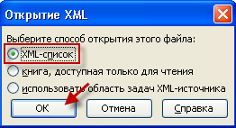
Рис. 2.10.17
Детальная информация по отправке
На данной странице отображается детальная информация по найденной в системе отправке.
Если отправка контейнерная, то в таблице позиций перевозки будет выведена информация по контейнерам. Если отправка вагонная, то в этой таблице будет выведена информация по вагонам.
Если отправка еще находится на территории БЧ, то дата окончания движения по БЧ будет отсутствовать.
Если необходимо выйти из просмотра детальной информации по отправке и вернуться к странице с результатами поиска, нужно нажать на кнопку . При нажатии на кнопку откроется страница поиска отправок (Рис. 2.10.9).

Для быстрого перехода по закладкам можно воспользоваться кнопками и , которые расположены внизу экрана.

Для завершения работы с услугой «Сервис экспедитора» необходимо нажать кнопку и в появившемся окне выбрать «Выйти» (Рис. 2.10.18).

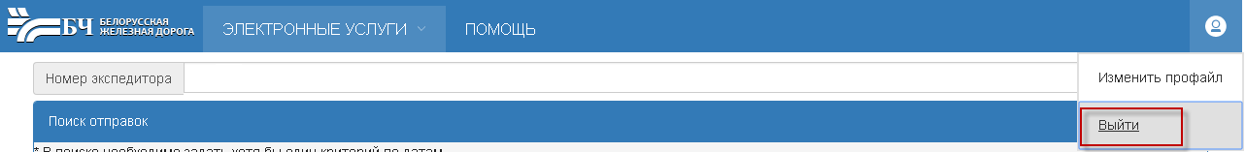
Рис. 2.10.18
В этом случае работа с приложениями будет завершена.

Услуга «Пробеги вагонов»
Данная услуга предназначена для ежесуточного отображения информации о пробегах собственных вагонов, переведенных на систему ремонта по пробегу.
В установленное время расчета пользователь получает информацию в личном кабинете «Электронные услуги – Пробеги вагонов» (либо на главном экране «Пробеги вагонов» (пример получаемой информации представлен на Рис. 2.11.1)

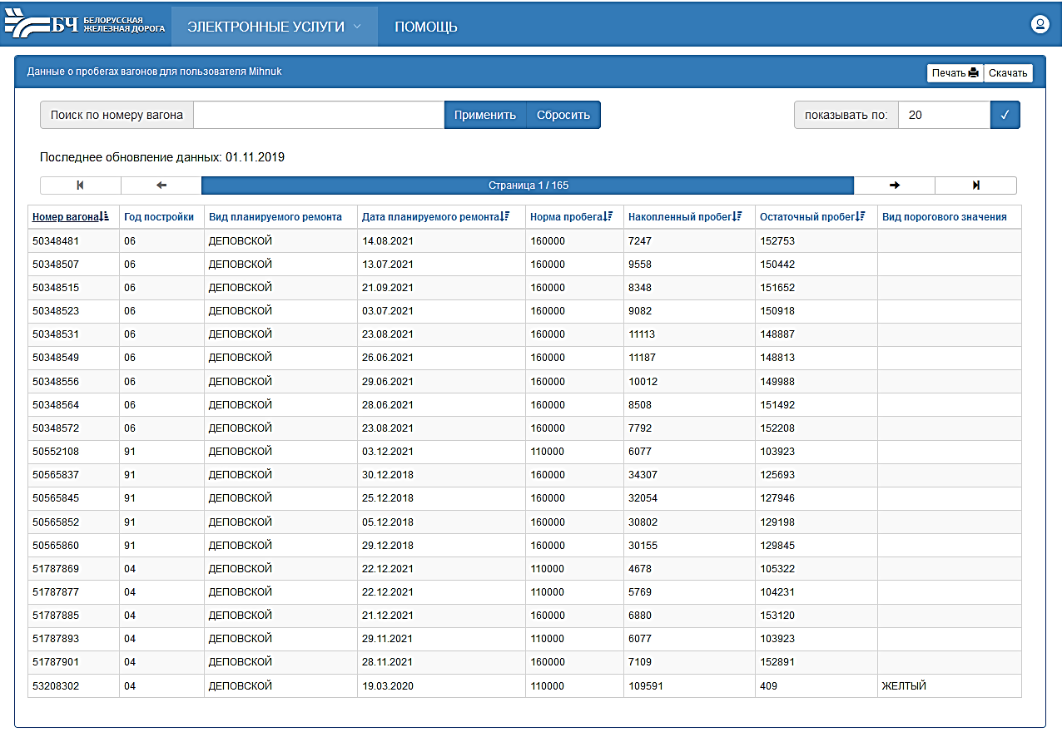
Рис. 2.11.1
Пользователям портала при открытии вкладки «Пробеги вагонов» представляется следующая информация по пробежным вагонам: год постройки, вид и дата планируемого ремонта, норма пробега, накопленный пробег, остаточный ресурс, вид порогового значения («желтый/красный»).
Есть возможность сортировки данных при нажатии на заголовок столбца ,
по полям «Номер вагона», «Дата планируемого ремонта», «Норма пробега», «Накопленный пробег», «Остаточный пробег» в порядке возрастания и убывания.
Для просмотра всех страниц, необходимо воспользоваться кнопками:
– – кнопки перехода на следующию/предыдущую страницы;
– – кнопки перехода на первую/последнюю страницу.
Для поиска по номеру вагона, необходимо в поле «Поиск по номеру вагона» ввести номер вагона и нажать кнопку «Применить», в случае, если была допущена ошибка нажать кнопку «Сбросить» (Рис. 2.11.2).
Рис. 2.11.2
На странице отображается дата последнего обновления данных (Рис. 2.11.3).
Рис. 2.11.3

Кнопка позволяет распетать всю информацию о пробегах вагонов, которая находится на экране.
Скачать
Кнопка позволяет выгрузить информацию о пробегах всех вагонов в файл. Если заполнено поле «Поиск по номеру вагона», то информация выгрузится только по одному вагону, который заполнен в поле.
Для вывода на экран определенного количества записей необходимо в поле «показывать по:» указать необходимое количество записей для отображения на экране.
По умолчанию отображается 20 строк (Рис. 2.11.4).

Рис. 2.11.4

Для просмотра и скачивания списка вагонов, включенных в систему ремонта по пробегу, необходимо перейти на вкладку «Пробеги вагонов - «Список вагонов» (Рис. 2.11.5Рис. 2.11.5).

Рис. 2.11.5
Если нажать на ссылку «Ремонтируются по пробегу» на этой же странице появится окно со списком:
  - вагонов, переведенных на пробег после выпуска из планового ремонта;
  - вагонов новой постройки, переведенных на пробег в течении 1 месяца после регистрации в Автоматизированном банке данных парка грузовых вагонов без производства планового ремонта (Рис. 2.11.6).

Рис. 2.11.6
После нажатия на ссылку «Не ремонтируются по пробегу» на этой же странице появится окно со списком вагонов, включенных в систему ремонта по пробегу, но еще не переведенных на пробег (нет выпуска из планового ремонта) (Рис. 2.11.7).

Рис. 2.11.7
Кнопка позволяет скачать список вагонов в формате txt.
Выгрузить в .txt

Справочная информация
Данный модуль позволяет пользователям Портала электронных услуг скачать следующую справочную информацию:
- Станции Белорусской железной дороги
- Тарифное руководство № 4
- Справочник кодов и наименований грузов

Для завершения сеанса необходимо нажать кнопку и в появившемся окне выбрать «Выйти».

Помощь

Данный модуль предназначен для более полного информирования пользователей Портала электронных услуг.
- Раздел «Справочник операций»
Пользователям Портала электронных услуг доступны справочники:
- Справочник операций.
- Раздел «Контакты».
Данный раздел содержит контактную информацию для связи со специалистами, руководством и банковскими реквизитами компании.
- Раздел «Руководство пользователя».
Данный раздел позволяет пользователям Портала электронных услуг скачать Руководство пользователя.
- Раздел «Как подключится».
Данный раздел содержит информацию о заключении договора:
- на оказание информационных услуг,
- на оказание услуг экспедиторским организациям.

- Раздел «Регламент работы».
Данный раздел содержит информацию о технологических перерывах в работе сервисов Портала электронных услуг.

